招 标 文 件
项目名称：东台市2025年农村道路安全提升建设项目
项目编号：JSZC-320981-ZHCD-G2025-0015

采购单位：东台市公安局
采购代理机构：江苏至衡诚达工程咨询有限公司

2025年9月4日

目 录
第一章 招标公告 3
第二章 投标人须知 8
一、总则 8
二、招标文件 8
三、投标文件的编制 9
四、投标文件的递交 11
五、开标与评标 12
六、定标 18
七、授予合同 20
第三章 合同条款 26
第一节 政府采购合同协议书 28
第二节 政府采购合同通用条款 35
第三节 政府采购合同专用条款 46
合同附件：技术参数及服务要求 52
详见第四章-第四节、技术参数及服务要求 52
第四章 采购需求 53
第一节、采购需求： 53
第二节、合同履行期限 61
第三节、质量要求 61
第四节、技术参数及服务要求 61
第五节、演示要求 100
第六节、采购标的对应的中小企业划分标准所属行业一览表 101
第五章 评标方法与评标标准 102
一、定标原则 102
二、政府采购政策功能落实 102
三、评标方法与评标标准 104
第六章 投标文件格式 107

第一章 招标公告
项目概况
东台市2025年农村道路安全提升建设项目JSZC-320981-ZHCD-G2025-0015招标项目的潜在投标人可在“苏采云”系统内免费下载（投标人必须在苏采云系统中获取采购文件方能参与政府采购项目）获取招标文件，并于2025-9-26 14:30（北京时间）前递交投标文件。
一、项目基本情况
项目编号：JSZC-320981-ZHCD-G2025-0015
项目名称：东台市2025年农村道路安全提升建设项目
采购方式：公开招标
预算金额：900万元（其中标包一：470万元；标包二：430万元）
最高限价：900万元（其中标包一：470万元；标包二：430万元）
采购需求（简介）：完成我市农村道路安全提升相关以外设备设施的供货及安装，并按招标文件要求提供相关服务，确保满足招标文件的要求和招标人的实际使用需求，详见招标文件“第四章 采购需求”。本项目分两个标包，兼投不兼中，投标人可同时参与多个标包，但最多只能中一个标包。
合同履行期限：合同签订后60日历天内货物全部送达招标人指定位置且安装、调试完毕，并确保正常稳定运行。
本项目（是/否）接受联合体参与招标：否
二、申请人的资格要求：
（一）满足《中华人民共和国政府采购法》第二十二条规定，并提供下列材料：
1.法人或者其他组织的营业执照等证明文件，自然人的身份证明；
2.上一年度的财务状况报告（成立不满一年无需提供）；
3.依法缴纳税收和社会保障资金的相关材料；
4.具备履行合同所必需的设备和专业技术能力的书面声明；
5.参加政府采购活动前3年内在经营活动中没有重大违法记录的书面声明。
6.法律、行政法规规定的其他条件。
7.在“信用中国”网站查询，无被列入失信被执行人、重大税收违法案件当事人名单、政府采购严重失信行为记录名单及其他不符合《中华人民共和国政府采购法》第二十二条规定条件的信用记录。（投标文件中无需提供证明材料）
8.单位负责人为同一人或者存在直接控股、管理关系的不同供应商，不得参加同一合同项下的政府采购活动。
（二）落实政府采购政策需满足的资格要求：无
（三）本项目的特定资格要求（采购包1、采购包2）：
1.投标人如委托被授权人参与，则被授权人须为本单位正式职工并提供投标人近期为被授权人缴纳的社会养老保险证明；
三、获取招标文件
时间：自招标文件公告发布之日起5个工作日
地点：“苏采云”系统内免费下载（投标人必须在苏采云系统中获取采购文件，方能参与政府采购项目）；
方式：本项目采用网上注册登记方式。
售价：0元
四、提交投标文件截止时间、开标时间和地点
1. 2025-9-26 14:30（北京时间）
2.地点：“苏采云”政府采购交易系统网上开标大厅。
五、公告期限
自本公告发布之日起5个工作日。
六、其他补充事宜
1.根据省财政厅《关于更换全省政府采购交易系统CA数字证书和电子签章的通知》（苏财购〔2023〕101号），“苏采云”政府采购交易系统（以下简称苏采云系统）的CA数字证书、电子签章已更换为江苏省电子政务证书认证中心CA和方正国际软件（北京）有限公司电子签章。如果投标人通过苏采云系统参与政府采购项目，需要更换CA数字证书和电子签章。具体办理指南和操作手册：在盐城市政府采购网点击【办事指南】-【供应商参与政府采购活动相关资料】。
领取CA和办理电子签章（请至亭湖区政务服务中心二楼226窗口办理，联系电话：15051556883，办理邮箱：yancheng@ideabank.net.cn，具体联系方式见《苏采云系统供应商操作手册》（以下简称《操作手册》））、进行注册并按《操作手册》要求制作、上传电子投标文件,《苏采云系统供应商操作手册》：在盐城市政府采购网点击【办事指南】-【供应商参与政府采购活动相关资料】。
2.有关本次招标的事项若存在变动或修改，敬请及时关注采购人在“中国政府采购网”、“江苏政府采购网”、“盐城市政府采购网”发布的更正公告。
3.本次招标不收取投标保证金，不收取质量保证金。
4.各投标人在投标截止时间前应当每天都上网查询，以便获取更新的澄清、修改、补充内容。凡涉及到该项目的补充说明和修改，均以中国政府采购网、江苏政府采购网、盐城市政府采购网上的更正或补充通知为准。
5.投标人不得提供虚假材料谋取中标成交的或采取不正当手段诋毁、排挤其他供应商。
6.投标人存在串通投标、以他人名义投标、弄虚作假等违法违规行为，或者无正当理由放弃投标、中标资格，造成项目招标失败的，不得参加该项目重新招标的投标。
7.因供应商的系统环境、操作等原因导致项目参与、开评标过程中出现问题由供应商自行承担负责。
8.电子投标相关说明：
（1）潜在供应商访问电子招标响应交易平台的网络地址和方法：
“苏采云”系统用户注册--获取“CA 数字证书”--CA 绑定与登录--参与投标--下载采购文件（后缀名为“.kedt”）--将后缀名为“.kedt”的采购文件导入政府采购客户端工具--制作响应文件--导出加密的响应文件（后缀名为zip）--通过“苏采云”系统上传响应文件。具体见《“苏采云”系统供应商操作手册》（手册下载地址：苏采云系统-右侧消息通知栏）。
（2）潜在投标人访问“苏采云”系统方法：
江苏省政府采购网首页-“苏采云”链接。
（3）“CA 数字证书”的获取：
供应商需办理CA 锁，“苏采云”系统目前仅支持政务CA，省内各地区办理的用于“苏采云”平台的政务CA 全省通用。盐城地区政务CA 办理请至亭湖区政务服务中心二楼226 窗口办理，联系电话：15051556883。
（4） 采购文件（后缀名为“.kedt”）、供应商操作手册及政府采购客户端工具可通过“苏采云”系统相应链接进行下载。
（5） 招标代理机构（采购代理机构）将数据电文形式的采购文件加载至“苏采云”系统，供潜在供应商下载或者查阅。
（6）请潜在投标单位提前安装相应的控件（详见《“苏采云”系统供应商操作手册》）并使用谷歌浏览器登录“苏采云”系统参与不见面开评标。
（7）如潜在投标人未按上述要求操作，将自行承担所产生的风险。
七、对本次招标提出询问，请按以下方式联系。
1.采购人信息
名 称：东台市公安局
地 址：盐城市东台市广场路1号
联 系 人：宗先生
联系电话：0515-85298316
2.采购代理机构信息
名 称： 江苏至衡诚达工程咨询有限公司
地 址： 东台市海陵中路六号五楼
联 系 人： 张女士
联系电话： 18052901050
3.项目联系方式
项目联系人：张女士（组织本项目采购活动的具体工作人员姓名）
电 话：18052901050

第二章 投标人须知

一、总则
1、招标方式
1.1 本次招标采取公开招标方式，本招标文件仅适用于招标公告中所述项目。
2、合格的投标人
2.1满足招标公告中供应商的资格要求的规定。
2.2 满足本文件实质性要求和条件的规定。
3、适用法律
3.1 本次招标及由此产生的合同受中华人民共和国有关的法律法规制约和保护。
4、投标费用
4.1 投标人应自行承担所有与参加投标有关的费用，无论投标过程中的做法和结果如何，采购人在任何情况下均无义务和责任承担这些费用。
4.2本次招标采购人不收取标书工本费与中标服务费。
5、招标文件的约束力
5.1 投标人一旦参加本项目采购活动，即被认为接受了本招标文件的规定和约束。

二、招标文件
6、招标文件构成
6.1 招标文件由以下部分组成：
（1）招标公告
（2）投标人须知
（3）合同文本
（4）采购需求
（5）评标方法与评标标准
（6）投标文件格式
请仔细检查招标文件是否齐全，如有缺漏请立即与采购人联系解决。
6.2 投标人应认真阅读招标文件中所有的事项、格式、条款和规范等要求。按招标文件要求和规定编制投标文件，并保证所提供的全部资料的真实性，以使其投标文件对招标文件作出实质性响应，否则其风险由投标人自行承担。
7、招标文件的澄清
7.1 任何要求对招标文件进行澄清的投标人，应在投标截止期十日前按招标公告中的通讯地址，以书面形式通知采购人。
8、招标文件的修改
8.1 在投标截止时间前，采购人可以对招标文件进行修改。
8.2 采购人有权按照法定的要求推迟投标截止日期和开标日期。
8.3 招标文件的修改将在中国政府采购网、江苏政府采购网、盐城市政府采购网公布，补充文件将作为招标文件的组成部分，并对投标人具有约束力。

三、投标文件的编制
9、投标文件的语言及度量衡单位
9.1 投标人提交的投标文件以及投标人与采购人就有关投标的所有来往通知、函件和文件均应使用简体中文。
9.2 除技术性能另有规定外，投标文件所使用的度量衡单位，均须采用国家法定计量单位。
10、投标文件构成
10.1 投标人编写的投标文件应包括资格证明文件、符合性证明文件、投标分项报价表、技术要求响应及偏离表、商务要求响应及偏离表、其他证明文件、投标函、开标一览表等部分。
10.2 如标书制作工具中格式和内容与“中国政府采购网”、“江苏政府采购网”、“盐城市政府采购网”发布的招标文件不一致，请以中国政府采购网”、“江苏政府采购网”、“盐城市政府采购网”发布的招标文件为准。
11、证明投标人及投标标的符合招标文件规定的文件
11.1 投标人应按照招标文件要求提交证明文件，证明其及投标标的符合招标文件规定。
11.2招标文件对证明文件无明确形式要求的，证明文件可以以文字资料、图纸和数据等形式提交。
12、投标分项报价表
12.1 投标人应按照招标文件规定格式填报投标分项报价表。
12.2投标货币。投标文件中的单价和总价无特殊规定的采用人民币报价，以元为单位标注。招标文件中另有规定的按规定执行。
13、技术要求响应及偏离表、商务要求响应及偏离表
13.1 投标人需对招标文件中的技术要求与商务要求逐项作出响应或偏离，并说明原因。
13.2 投标人可在投标文件中提供认为需要的其他技术文件或说明。
14、服务承诺、培训计划、人员安排及其他
14.1 投标人需根据招标文件要求提供有关售后服务的管理制度，售后服务机构的分布情况，售后服务人员的数量、素质、技术水平及售后服务的反应能力等。
14.2 投标人需根据招标文件要求提供培训计划。
14.3 投标人需根据招标文件要求提供所投标的的主要组成部分、功能设计、实现思路及关键技术等。
15、投标函和开标一览表
15.1 投标人应按照招标文件中提供的格式完整、正确填写投标函、开标一览表。
15.2 对于采用货币报价的项目，开标一览表中的投标总报价应与投标分项报价表中的投标总报价一致，如不一致，不作为无效投标处理，但评标时按开标一览表中价格为准。
16、投标有效期
16.1投标有效期为采购人规定的开标之日后九十（90）天。投标有效期比规定短的将被视为未实质性响应招标文件而予以拒绝。
17、投标有效期的延长
17.1在特殊情况下，采购人于原投标有效期满之前，可向投标人提出延长投标有效期的要求。这种要求与答复均应采用书面形式。投标人可以拒绝采购人的这一要求而放弃投标，同意延长投标有效期的投标人既不能要求也不允许修改其投标文件。受投标有效期约束的所有权利与义务均延长至新的有效期。

四、投标文件的递交
18、电子投标文件的递交
18.1投标人应当按照《操作手册》规定，在投标截止时间前制作并上传电子投标
文件。
19、投标截止日期
19.1 投标人上传电子投标文件的时间不得迟于招标公告中规定的投标截止时间。
投标人应充分考虑到网络环境、网络带宽等风险因素，如因投标人自身原因造成的电子投标文件上传不成功的按照本招标文件第二章第27.1.2条规定做无效投标处理。
19.2 采购人可以按照规定，通过修改招标文件酌情延长投标截止日期，在此情况下，投标人的所有权利和义务以及投标人受制的截止日期均应以延长后新的截止日期为准。
20、投标文件的拒收
20.1 采购人拒绝接收在其规定的投标截止时间后上传的任何投标文件。
21、投标文件的撤回和修改
21.1 投标文件的撤回
21.1.1 电子投标文件的撤回
投标人可在投标截止时间前，撤回其电子投标文件，具体操作方法见《操作手册》。
21.1.2 投标人撤回电子投标文件，则认为其不再参与本项目投标活动。
21.2 投标文件的修改
21.2.1投标人可在投标截止时间前，对其电子投标文件进行修改，具体操作方法见《操作手册》。
21.2.2 在投标截止时间之后，投标人不得对其电子投标文件作任何修改。
21.3 在投标截止时间至招标文件中规定的投标有效期满之间的这段时间内，投标人不得撤回其投标。

五、开标与评标
22、开标
22.1 采购人将在招标公告中规定的时间和地点组织公开开标。投标人应当按照《操作手册》规定，参加开标活动和在苏采云系统规定的时间内对投标文件进行解密。
22.2开标仪式由采购人组织。苏采云系统将自动对项目进行开标，并宣布各投标人名称和投标价格。
22.3投标人在开标过程中涉及到的投标文件解密、开标结果确认等工作，应按照《操作手册》规定执行。
22.4投标人如果对开标过程和开标记录有疑义，应当根据《操作手册》规定提出，如 苏采云系统中《开标记录表》宣布后5分钟内未提出的，视同认可开标结果。
23、评标委员会
23.1 开标后，采购人将立即组织评标委员会（以下简称评委会）进行评标。
23.2 评委会由采购人代表和有关技术、经济等方面的专家组成，且人员构成符合政府采购有关规定。
23.3评委会独立工作，负责评审所有投标文件并确定中标侯选人。
24．评标过程的保密与公正
24.1凡是与审查、澄清、评价和比较投标的有关资料以及授标建议等，采购人、评委、采购人均不得向投标人或与评标无关的其他人员透露。
24.2在评标过程中，投标人不得以任何行为影响评标过程，否则其投标文件将被作为无效投标文件。
24.3 采购人和评标委员会不向未中标的投标人解释未中标原因，也不公布评标过程中的相关细节。
24.4 采用综合评分法的项目，未中标的投标人可于中标结果公告期限届满之日起通过苏采云系统查看自己的评审得分及排序情况。
25．投标文件的澄清
25.1评标期间，评委会对投标文件中含义不明确、同类问题表述不一致或者有明显文字和计算错误的内容 ，有权要求投标人作出必要的澄清、说明或者补正。
投标人的澄清、说明或者补正不得超出投标文件的范围或者改变投标文件的实质性内容。
评标委员会并非对每个投标人都做澄清要求。
25.2需要供应商进行澄清、说明和补正的，评委会将通过苏采云系统向供应商发出“澄清要求函”，接到“澄清要求函”的投标人应当按照要求在苏采云系统中提交“澄清响应函”并加盖CA电子公章。澄清、说明和补正的内容作为投标文件的补充部分，具体操作方式见《操作手册》。
25.3 接到评委会澄清、说明和补正要求的投标人如未按规定做出澄清、说明和补正，其风险由投标人自行承担。
26、对投标文件的初审
26.1投标文件初审分为资格审查和符合性审查。
26.1.1 资格审查：依据法律法规和招标文件的规定，由采购人对投标文件中的资格证明文件进行审查。资格审查的结论，采购人以书面形式向评委会进行反馈。
采购人在进行资格性审查的同时，将在“信用中国”网站（www.creditchina.gov.cn）查询投标人的信用记录，以确定投标人是否具备投标资格,查询结果留存并归档。
接受联合体的项目，两个以上的自然人、法人或者其他组织组成一个联合体，以一个供应商的身份共同参加政府采购活动的,联合体成员中任何一方存在不良信用记录的，视同联合体存在不良应用记录。
26.1.2 符合性审查：依据招标文件的规定，由评委会从投标文件的有效性、完整性和对招标文件的响应程度进行审查，以确定是否对招标文件的实质性要求作出响应。
26.1.3 未通过资格审查或符合性审查的投标人，采购人将在苏采云系统中告知未通过资格审查或符合性审查的原因，评审结束后，采购人将不再告知未通过资格审查或符合性审查的原因。
26.2在详细评标之前，评委会将首先审查每份投标文件是否实质性响应了招标文件的要求。实质性响应的投标应该是与招标文件要求的全部条款、条件和规格相符，没有重大偏离或保留的投标。
所谓重大偏离或保留是指与招标文件规定的实质性要求存在负偏离，或者在实质上与招标文件不一致，而且限制了合同中买方和采购人的权利或投标人的义务，纠正这些偏离或保留将会对其他实质性响应要求的投标人的竞争地位产生不公正的影响。重大偏离的认定需经过评委会以少数服从多数的原则作出结论。评委决定投标文件的响应性只根据投标文件本身的内容，而不寻求外部的证据。
26.3如果投标文件实质上没有响应招标文件的要求，评委会将予以拒绝，投标人不得通过修改或撤销不合要求的偏离或保留而使其投标成为实质性响应的投标。
26.4评委会将对确定为实质性响应的投标进行进一步审核，看其是否有计算上或累加上的算术错误，修正错误的原则如下：
（1）投标文件中开标一览表内容与投标文件中相应内容不一致的，以开标一览表为准。
（2）大写金额和小写金额不一致的，以大写金额为准。
（3）单价金额小数点或者百分比有明显错位的，以开标一览表的总价为准，并修改单价。
（4）总价金额与按单价汇总金额不一致的，以单价金额计算结果为准。
同时出现两种以上错误的，按照前款规定的顺序修正。
26.5评委会将按上述修正错误的方法调整投标文件中的投标报价，并通过苏采云系统告知投标人，调整后的价格应对投标人具有约束力。如果投标人不接受修正后的价格，则其投标将被拒绝。
26.6采用最低评标价法的采购项目，提供相同品牌产品的不同投标人参加同一合同项下投标的，以其中通过资格审查、符合性审查且报价最低的参加评标；报价相同的，由评标委员会按照招标文件规定的方式（招标文件未规定的通过随机抽取的方式）确定一个参加评标的投标人，其他投标无效。
使用综合评分法的采购项目，提供相同品牌产品且通过资格审查、符合性审查的不同投标人参加同一合同项下投标的，按一家投标人计算，评审后得分最高的同品牌投标人获得中标人推荐资格；评审得分相同的，由评标委员会根据招标文件规定的方式（招标文件未规定的采取随机抽取的方式）确定一个中标候选人，其他同品牌投标人不作为中标候选人。
非单一产品采购项目，招标文件中将载明其中的核心产品。多家投标人提供的核心产品品牌相同的，按前两款规定处理。
26.7投标人在开、评标全过程中应保持通讯畅通，及时登录苏采云系统查阅、答复相关信息，并安排专人与采购人及评标委员会联系。
27、无效投标条款和废标条款
27.1无效投标条款
27.1.1 投标人在苏采云系统规定的时间内未成功解密电子投标文件的。
27.1.2 投标人未按照招标文件要求上传电子投标文件的。
27.1.3同一投标人提交两个（含两个）以上不同的投标报价的。
27.1.4投标人不具备招标文件中规定资格要求的。
27.1.5投标人的报价超过了采购预算或最高限价的。
27.1.6未通过符合性审查的。
27.1.7不符合招标文件中规定的实质性要求和条件的.
27.1.8 投标人被 “信用中国”网站（www.creditchina.gov.cn）列入失信被执行人或重大税收违法案件当事人名单或政府采购严重失信行为记录名单。或查询“信用中国”网站后发现投标人存在其他不符合《中华人民共和国政府采购法》第二十二条规定条件的信用记录。
27.1.9 投标文件含有采购人不能接受的附加条件的。
27.1.10投标人不能证明其报价合理性的，评标委员会应当将其作为无效投标处理。
（一）评审过程中出现下列情形之一的，评标委员会应当启动异常低价投标审查程序：
1.投标报价低于采购项目预算50%的，即投标报价<采购项目预算×50%；
2.投标报价低于采购项目最高限价45%的，即投标报价<采购项目最高限价×45%；
3.评标委员会认定的供应商报价过低、有可能影响产品质量或者不能诚信履约的其他情形。
（二）启动异常低价投标审查后，评标委员会应当要求相关供应商在评标现场合理的时间内，提供项目具体成本测算等与报价合理性相关的书面说明及相关证明材料，对投标价格作出解释，由评标委员会结合同类产品在主要电商平台的价格、该行业当地薪资水平等情况，依据专业经验对供应商报价合理性进行判断。投标供应商不提供书面说明、证明材料，或者提供的书面说明、证明材料不能证明其报价合理性的，评标委员会应当将其作为无效投标处理。审查相关情况应当在评审报告中进行记录。
27.1.11 本项目采购产品被财政部、国家发展改革委、生态环境部等列入“节能产品品目清单”、“环境标志产品品目清单”强制采购范围，而投标人所投标产品不在强制采购范围内的。（投标产品如属于政府强制采购节能产品品目清单范围内，投标文件中必须提供国家确定的认证机构出具的、处于有效期之内的该节能产品认证证书图片）
27.1.12 投标文件未按照招标文件要求加盖CA电子公章的。
27.1.13其他法律、法规及本招标文件规定的属无效投标的情形。
27.2废标条款
27.2.1符合专业条件的供应商或者对招标文件作实质响应的供应商不足三家的。27.2.2出现影响采购公正的违法、违规行为的。
27.2.3因重大变故，采购任务取消的。
27.2.4评标委员会认定招标文件存在歧义、重大缺陷导致评审工作无法进行。
27.2.5 因苏采云系统系统故障原因造成开标不成功的。
27.3 投标截止时间结束后参加投标的供应商不足三家的处理：
27.3.1如出现投标截止时间结束后参加投标的供应商或者在评标期间对招标文件做出实质响应的供应商不足三家情况，按政府采购相关规定执行。

六、定标
28、确定中标单位
28.1中标候选人的选取原则和数量见招标文件第五章规定。
28.2 采购人应根据评委会推荐的中标候选人确定中标人。
28.3 采购人将在中国政府采购网”、“江苏政府采购网”、“盐城市政府采购网”发布中标公告，公告期限为1个工作日。
28.4 若有充分证据证明，中标人出现下列情况之一的，一经查实，将被取消中标资格：
28.4.1提供虚假材料谋取中标的。
28.4.2向采购人行贿或者提供其他不正当利益的。
28.4.3属于本文件规定的无效条件，但在评标过程中又未被评委会发现的。
28.4.4与采购人或者其他供应商恶意串通的。
28.4.5采取不正当手段诋毁、排挤其他供应商的。
28.5. 有下列情形之一的，视为投标人串通投标，投标无效：
28.5.1不同投标人的投标文件由同一单位或者个人编制；
28.5.2不同投标人委托同一单位或者个人办理投标事宜；
28.5.3 不同投标人的投标文件载明的项目管理成员或者联系人员为同一人；
28.5.4不同投标人的投标文件异常一致或者投标报价呈规律性差异；
29、质疑处理
29.1 提出质疑的供应商应当是参与所质疑项目采购活动的供应商。潜在供应商依法获取其可质疑的采购文件的，可以对采购文件提出质疑。
29.2供应商认为采购文件、采购过程和采购结果使自己的权益受到损害的，可以在知道或应知其权益受到损害之日起七个工作日内，以书面形式根据下述29.4条款的规定向采购人提出质疑。上述应知其权益受到损害之日，是指：
29.2.1对可以质疑的采购文件提出质疑的，为收到采购文件之日或者采购文件公告期限届满之日；
29.2.2对采购过程提出质疑的，为各采购程序环节结束之日；
29.2.3对中标或者成交结果提出质疑的，为中标或者成交结果公告期限届满之日。
供应商应当在法定质疑期内一次性提出针对同一采购程序环节的质疑。供应商如在法定期限内对同一采购程序环节提出多次质疑的，采购人将只对供应商第一次质疑作出答复。
29.3质疑函必须按照本招标文件中《质疑函范本》要求的格式和内容进行填写。供应商如组成联合体参加投标，则《质疑函范本》中要求签字、盖章、加盖公章之处，联合体各方均须按要求签字、盖章、加盖公章。
29.4 供应商（含潜在供应商）对采购方式、招标文件中采购需求、供应商资格条件、评标方法和评标标准、合同文本及资格审查结果的询问、质疑请向采购人提出，由采购人负责答复。供应商对其他事项的询问、质疑请向采购人提出，由采购人负责答复。
采购人只接收以纸质原件形式送达的质疑,采购人不接受未填写快递运单的快件。
质疑受理部门：东台市公安局
联系地址：盐城市东台市广场路1号
联系电话：宗先生（0515-85298316）
29.5 以下情形的质疑不予受理
29.5.1 内容不符合《政府采购质疑和投诉办法》第十二条规定的质疑。
29.5.2 超出政府采购法定期限的质疑。
29.5.3 以传真、电子邮件等方式递交的非原件形式的质疑。
29.5.4 未参加投标活动的供应商或在投标活动中自身权益未受到损害的供应商所提出的质疑。
29.5.5供应商组成联合体参加投标，联合体中任何一方或多方未按要求签字、盖章、加盖公章的质疑。
29.6 供应商提出书面质疑必须有理、有据，不得捏造事实、提供虚假材料进行恶意质疑。否则，一经查实，采购人有权依据政府采购的有关规定，报请政府采购监管部门对该供应商进行相应的行政处罚和记录该供应商的失信信息。
30、中标通知书
30.l 中标结果确定后，采购人将向中标人发出中标通知书。请中标人在中标结果公告届满之日起30日内,使用CA数字证书登录苏采云系统及时下载中标通知书。因系统存储空间有限，自中标结果公告届满之日起30日后，苏采云系统不再保证提供下载中标通知书服务,因未及时下载而造成的不利后果由中标人自行承担。
30.2中标通知书将是合同的一个组成部分。对采购人和中标供应商均具有法律效力。中标通知书发出后，采购人改变中标结果的，或者中标供应商放弃中标项目的，应当依法承担法律责任。

七、授予合同
31. 签订合同
31.l中标人应当在中标通知书发出之日起三十日内，按照招标文件确定的事项与采购人签订政府采购合同。
31.2 招标文件、中标人的投标文件及招标过程中有关澄清、承诺文件均应作为合同附件。
30.3签订合同后，中标人不得将合同标的进行转包。未经采购人同意，中标人也不得采用分包的形式履行合同，否则采购人有权终止合同。转包或分包造成采购人损失的，中标人应承担相应赔偿责任。
32、货物（包含与货物相关的服务）的追加
32.1政府采购合同履行中，采购人需追加与合同标的相同的货物（包含与货物相关的服务）的，在不改变合同其他条款的前提下，可以与中标人协商签订补充合同，但所有补充合同的采购金额不超过原合同金额10%。
33.政府采购政策功能落实
33.1政府采购线上合同信用融资政策
根据《转发江苏省财政厅 中国人民银行南京分行〈关于深入推进政府采购线上合同信用融资工作的通知〉的通知》（盐财购〔2021〕20号）规定，中标供应商如有融资需求，可持政府采购合同在线向相关金融机构（具体信息详见江苏省政府采购网“政采贷”栏目）申请贷款，相关金融机构按照双方自愿的原则提供便捷、优惠的贷款服务；具体操作流程请参考苏采云系统中操作手册。
33.2进口产品
进口产品指通过中国海关报关验放进入中国境内且产自关境外的产品，包括已经进入中国境内的进口产品。关于进口产品的相关规定依据《政府采购进口产品管理办法》（财库〔2007〕119号文）、《关于政府采购进口产品管理有关问题的通知》（财办库〔2008〕248号文）。
33.3中小企业、监狱企业及残疾人福利性单位
33.3.1中小企业定义：
中小企业是指在中华人民共和国境内依法设立，依据国务院批准的中小企业划分标准确定的中型企业、小型企业和微型企业，但与大企业的负责人为同一人，或者与大企业存在直接控股、管理关系的除外。符合中小企业划分标准的个体工商户，在政府采购活动中视同中小企业。关于中小企业的相关规定依据《中华人民共和国中小企业促进法》、《政府采购促进中小企业发展管理办法》（财库〔2020〕46号）、《关于印发中小企业划型标准规定的通知》（工信部联企业〔2011〕300 号）、《国务院关于进一步促进中小企业发展的若干意见》（国发〔2009〕36 号）。
33.3.2供应商提供的货物、工程或者服务符合下列情形的，享受中小企业扶持政策：
33.3.2.1在货物采购项目中，货物由中小企业制造，即货物由中小企业生产且使用该中小企业商号或者注册商标；
33.3.2.2在工程采购项目中，工程由中小企业承建，即工程施工单位为中小企业；
33.3.2.3在服务采购项目中，服务由中小企业承接，即提供服务的人员为中小企业依照《中华人民共和国劳动合同法》订立劳动合同的从业人员。
33.3.3在货物采购项目中，供应商提供的货物既有中小企业制造货物，也有大型企业制造货物的，不享受中小企业扶持政策。
33.3.4以联合体形式参加政府采购活动，联合体各方均为中小企业的，联合体视同中小企业。其中，联合体各方均为小微企业的，联合体视同小微企业。
33.3.5监狱企业定义：是指由司法部认定的为罪犯、戒毒人员提供生产项目和劳动对象，且全部产权属于司法部监狱管理局、戒毒管理局、直属煤矿管理局，各省、自治区、直辖市监狱管理局、戒毒管理局，各地（设区的市）监狱、强制隔离戒毒所、戒毒康复所，以及新疆生产建设兵团监狱管理局、戒毒管理局的企业。
33.3.6残疾人福利单位定义：享受政府采购支持政策的残疾人福利性单位应当同时满足以下条件：
33.3.6.1安置的残疾人占本单位在职职工人数的比例不低于25%（含25%），并且安置的残疾人人数不少于10 人（含10 人）；
33.3.6.2依法与安置的每位残疾人签订了一年以上（含一年）的劳动合同或服务协议；
33.3.6.3为安置的每位残疾人按月足额缴纳了基本养老保险、基本医疗保险、失业保险、工伤保险和生育保险等社会保险费；
33.3.6.4通过银行等金融机构向安置的每位残疾人，按月支付了不低于单位所在区县适用的经省级人民政府批准的月最低工资标准的工资；
33.3.6.5提供本单位制造的货物、承担的工程或者服务（以下简称产品），或者提供其他残疾人福利性单位制造的货物（不包括使用非残疾人福利性单位注册商标的货物）；
33.3.6.6前款所称残疾人是指法定劳动年龄内，持有《中华人民共和国残疾人证》或者《中华人民共和国残疾军人证（1 至8 级）》的自然人，包括具有劳动条件和劳动意愿的精神残疾人。在职职工人数是指与残疾人福利性单位建立劳动关系并依法签订劳动合同或服务协议的雇员人数。
33.3.7本项目是否专门面向中小企业预留采购份额见第一章《招标公告》。
33.3.8采购标的对应的中小企业划分标准所属行业见第四章《采购需求》。
33.3.9小微企业价格评审优惠的政策：见第五章《评标方法和评标标准》。
33.4政府采购节能产品、环境标志产品
33.4.1严格执行政府采购关于支持节能产品、环境标志产品的相关政策规定。如本次采购的产品属于财政部、国家发展改革委、生态环境部、市场监管总局等部门发布的节能产品、环境标志产品品目清单政府强制采购范围的，供应商必须在响应文件中提供所投产品的相关证书(由国家确定的认证机构出具的、处于有效期之内的节能产品、环境标志产品认证证书)。节能产品、环境标志产品品目清单以递交响应文件截止时已正式公布的最近一期信息为准，如属政府强制采购产品未提供认证证书的或认证证书提供不全的将视为未实质性响应采购要求。其他条件相同情况下，应当优先采购节能产品、环境标志产品。
33.4.2节能、环保产品的品目清单按照《关于印发环境标志产品政府采购品目清单的通知》（财库〔2019〕18号）、《关于印发节能产品政府采购品目清单的通知》（财库〔2019〕19号）执行。国家对品目清单进行调整的，按照最新调整的品目清单执行。
33.5绿色包装
本项目中涉及商品的包装应按照“财办库〔2020〕123号《关于印发《商品包装政府采购需求标准（试行）》、《快递包装政府采购需求标准（试行）》的通知》”执行,在供货、安装过程中能做到低碳物流、环保节约、提高资源利用率。
33.6政府采购创新产品
采购人优先采购各级政府部门公开发布的有效期内的创新产品、创新服务、首台套、首购首用等《目录》的创新产品。
33.7绿色数据中心政策
本文件中若涉及到数据中心采购，采购人应依据《绿色数据中心政府采购需求标准（试行）》（财办库〔2023〕7号）文件精神，在采购数据中心相关设备、运维服务，应当有利于节约能源、环境保护和资源循环利用，按照《需求标准》实施相关采购活动。采购人应当加强采购需求管理，根据《需求标准》提出的指标编制数据中心相关设备、运维服务政府采购项目的采购文件，并在合同中明确对相关指标的验收方式和违约责任。采购人应当在履约验收中对供应商提供的产品或服务进行抽查检测，必要时可委托取得相关资质的第三方机构对其进行检测、认证。因检测、认证涉及生产过程或检测时间长等原因，不能在验收过程中开展检测、认证的，可要求供应商在验收阶段提供相关检测报告、认证报告。
33.8履约保证金政策
确需收取履约保证金的，履约保证金的缴纳形式：
供应商应当以支票、汇票、本票或者金融机构、担保机构出具的保函等非现金形式提交履约保证金。依据《关于在全省政府采购领域推行电子履约保函（保险）的通知》，鼓励供应商自愿使用电子履约保函（保险）代替缴纳履约保证金。
如以履约保函（保险）形式缴纳履约保证金，供应商可通过政府采购电子履约保函（保险）平台（www.jsdzbh.com）在线申请履约保函（保险）。
采购人对第三方信用服务机构依据标准规范评定为 AA 级及以上的政府采购供应商（需在签订采购合同前提供信用管理 部门备案的第三方信用报告，且信用报告通过“信用盐城网”可查实），免收履约保证金或降低履约保证金缴纳比例。
34. 预付款制度
本项目落实预付款制度，预付款比例为：合同总价的30%。在签订合同时，中标、成交供应商明确书面表示无需预付款或者主动要求降低预付款比例的，采购人可就预付款比例作相应调整。

第三章 合同条款

政府采购货物买卖合同

项目名称：东台市2025年农村道路安全提升建设项目
合同编号：JSZC-320981-ZHCD-G2025-0015-001
甲 方：
乙 方：
签订时间： 年 月 日

使用说明

1.本合同标准文本适用于购买现成货物的采购项目，不包括需要供应商定制开发、创新研发的货物采购项目。
2.本合同标准文本为政府采购货物买卖合同编制提供参考，可以结合采购项目具体情况，对文本作必要的调整修订后使用。
3.本合同标准文本各条款中，如涉及填写多家供应商、制造商，多种采购标的、分包主要内容等信息的，可根据采购项目具体情况添加信息项。

第一节 政府采购合同协议书
甲方（全称）：东台市公安局
乙方（全称）：
依据《中华人民共和国民法典》、《中华人民共和国政府采购法》等有关的法律法规，以及本采购项目的招标/谈判文件等采购文件、乙方的《投标（响应）文件》及《中标（成交）通知书》，甲乙双方同意签订本合同。具体情况及要求如下：
项目信息
采购项目名称：东台市2025年农村道路安全提升建设项目（标包 ）
采购项目编号：JSZC-320981-ZHCD-G - -001
（2）采购计划编号：/
（3）项目内容：
完成我市农村道路安全提升相关设备设施的供货及安装，并按招标文件要求提供相关服务，确保满足招标文件的要求和招标人的实际使用需求，详见附件。
序号 | 名称 | 主要规格描述 | 单位 | 数量 | 品牌及型号 | 单价（元） | 合价（元）
1
总价 |  | 大写： （小写：￥ 元）
注：
（1）报价除标的物的价款外还应包括（但不限于）标的物、采购、包装、运输、验收、售后服务、货物（含附配件）的价格、安装调试、包装费、运输费、装卸费、保险费、验收费、与各类系统对接、设备接入兼容所需的费用、技术服务费、检测费、售后服务费、保险、招标代理费、规费、税费等全部费用。
（2）除清单中明确总价包干的项以外，其他项采用按实结算方式，综合单价不论在何种情况下一律不予调整，供货时按实际供货并通过验收的数量结算。结算价=Σ中标综合单价*实际供货并通过验收的数量。
（3）本项目涉及到的测速设备需确保通过江苏总队关于对测速设备复用的相关要求（含相关设备检测、总队测评、备案评估资料的审查，同时确保本项目实施期间采购人现有设备不停用，中标人由此产生的费用由其自行承担）。
（4）政府采购组织形式：分散采购
（5）政府采购方式：公开招标
（6）中标（成交）采购标的制造商是否为中小企业：（以成交情况为准）
本合同是否为专门面向中小企业的采购合同（中小企业预留合同）： 否
若本项目不专门面向中小企业采购，是否给予小微企业评审优惠： 是
中标（成交）采购标的制造商是否为残疾人福利性单位： 否
中标（成交）采购标的制造商是否为监狱企业： 否
（7）合同是否分包： 否
（8）中标（成交）供应商是否为外商投资企业： 否
（9）是否涉及进口产品： 否
（10）是否涉及节能产品： 否
（11）涉及商品包装和快递包装的，是否参考《商品包装政府采购需求标准（试行）》、《快递包装政府采购需求标准（试行）》明确产品及相关快递服务的具体包装要求： 不涉及
2.合同金额
（1）合同金额小写：
大写：
（2）付款方式：
分期付款：①自合同签订生效之日起，自收到发票后按政策要求和部门管理规定期限内，甲方向乙方支付合同总价的30%作为预付款。②所有设备经安装调试并验收合格后支付合同金额的70%。③正常运行12个月无质量问题并经审计确认后，付至审定价的90%。④正常运行24个月无质量问题支付至审定价的97%，验收合格满五年后无质量问题付清余款。
注：⑴结算时，乙方必须提供乙方单位名称的正式发票。本合同执行中相关的一切税费均由乙方负担。⑵支付方式：银行转账。⑶以上付款均无息。结算时，乙方须提供税务发票。
其中涉及预付款的：预付款比例为：合同总价的30%
3.合同履行
（1）合同履行期限：合同签订后60日历天内货物全部送达招标人指定位置且安装、调试完毕，并确保正常稳定运行。
（2）履约地点： 东台市境内
（3）履约担保：履约担保：是否收取履约保证金： 是
收取履约保证金形式： 由乙方在合同签订时向甲方提交，允许供应商自主选择以支票、汇票、本票、保函等非现金形式缴纳或提交，保证金所供货物验收合格且正常运行后退还；如发现虚假应标行为，履约保证金不予退还，乙方须承担甲方因此所造成的项目延期及重新招标的损失。
收取履约保证金金额： 中标价的10%
履约担保期限： 担保至所供货物安装调试完毕并通过最终验收合格后无息退还。
确需收取履约保证金的，履约保证金的缴纳形式：
供应商应当以支票、汇票、本票或者金融机构、担保机构出具的保函等非现金形式提交履约保证金。依据《关于在全省政府采购领域推行电子履约保函（保险）的通知》，鼓励供应商自愿使用电子履约保函（保险）代替缴纳履约保证金。
如以履约保函（保险）形式缴纳履约保证金，供应商可通过政府采购电子履约保函（保险）平台（www.jsdzbh.com）在线申请履约保函（保险）。
按照《关于在政府采购活动中应用第三方信用报告落实“信易购”应用场景的通知》（东财购[2021]15号）要求，鼓励甲方对第三方信用服务机构依据标准规范评定为AA级及以上的政府采购供应商（需在签订采购合同前提供信用管理部门备案的第三方信用报告，且信用报告通过“信用盐城网”可查实），免收履约保证金或降低履约保证金缴纳比例。如乙方签订采购合同前提供通过“信用盐城网”可查实的AA级及以上第三方信用报告，本项目免收履约保证金。
（5）分期履行要求：/
（6）风险处置措施和替代方案：/
4.合同验收
（1）验收组织方式：¨自行组织 ¨委托第三方组织
验收主体：
是否邀请本项目的其他供应商参加验收：¨是 ¨否
是否邀请专家参加验收：¨是 ¨否
是否邀请服务对象参加验收：¨是 ¨否
是否邀请第三方检测机构参加验收：¨是 ¨否
是否进行抽查检测：¨是，抽查比例： ¨否
是否存在破坏性检测：¨是，（应明确对被破坏的检测产品的处理方式）
¨否
验收组织的其他事项：
（2）履约验收时间：乙方提出书面验收申请之日起 7日内组织验收
（3）履约验收方式：按招标文件及付款节点约定
（4）履约验收程序：（1）甲方依法组织履约验收工作。（2）甲方在组织履约验收前，将根据项目特点制定验收方案，明确履约验收的时间、方式、程序等内容，并可根据项目特点对服务期内的服务实施情况进行分期考核，综合考核情况和服务效果进行验收。乙方应根据验收方案内容做好相应配合工作。（3）对于实际使用人和甲方分离的项目，甲方邀请实际使用人参与验收。（4）如有必要，甲方邀请参加本项目的其他供应商或第三方专业机构及专家参与验收，相关意见将作为验收书的参考资料。
（5）履约验收的内容：甲方成立验收小组，按照采购合同的约定对乙方的履约情况进行验收。验收时间、验收标准见招标文件验收内容。验收时,甲方按照采购合同的约定对每一项技术、商务要求的履约情况进行确认。验收结束后,验收小组出具验收书,列明各项标准的验收情况及项目总体评价,由验收双方共同签署。验收结果与采购合同约定的资金支付及履约保证金返还条件挂钩。履约验收的各项资料存档备查。
（6）履约验收标准：乙方在交货时，货物的品牌型号必须与投标报价单保持一致，必须保证品牌正宗，原始包装并附有合格证、产品安装使用说明书等相关资料。特殊情况需要调整品牌型号数量的，甲乙双方协商后须报东台市财政局同意后方可调整。其他要求详见附件
硬件验收标准具体如下：
A、产品为全新，未使用过的原装合格正品，安装质量符合各项技术标准和国家强制性标准；
B、货物到达现场后，乙方必须在使用单位人员在场情况下当面开箱，共同清点、检查外观，箱记录，双方签字确认。
C、乙方应保证货物到达甲方所在地完好无损，如有缺漏、损坏，由乙方负责调换、补齐或赔偿。
D、乙方应提供完备的技术资料、装箱单和合格证等，验收合格条件（标准）如下：
①设备技术参数与采购合同一致，性能指标达到规定的标准。
②货物技术资料、装箱单、合格证等资料齐全。
③在系统试运行期间所出现的问题得到解决，并运行正常。
④在规定时间内完成交货并验收，并经甲方确认。
E、乙方须完成甲方所有采购的软硬件产品安装调试工作，须符合甲方要求并试运行1个月后，才能作为最终验收。
F、乙方提供的货物未达到采购文件规定要求，且对甲方造成损失的，由乙方承担一切责任，并赔偿所造成的损失。
G、甲方可邀请国家认可的质量检测机构参加验收工作。
H、甲方需要制造商对乙方交付的产品（包括质量、技术参数等）进行确认的，乙方须无条件配合，并出具书面确认证明。
I、产品包装材料归甲方所有。
（7）是否以采购活动中供应商提供的样品作为参考：¨/
（8）履约验收其他事项：本项目涉及政策法规要求办理的相关证件，由乙方负责资料收集和整理工作，并积极协助甲方报送办理相关手续，直至取得使用许可，否则甲方有权暂停支付合同价款。
5.组成合同的文件
本协议书与下列文件一起构成合同文件，如下述文件之间有任何抵触、矛盾或歧义，应按以下顺序解释：
（1）政府采购合同协议书及其变更、补充协议
（2）政府采购合同专用条款
（3）政府采购合同通用条款
（4）中标（成交）通知书
（5）投标（响应）文件
（6）采购文件
（7）有关技术文件，图纸
（8）国家法律、行政法规和规章制度规定或合同约定的作为合同组成部分的其他文件
6.合同生效
本合同自 年 月 日生效。
7.合同份数
本合同一式 肆 份，甲方执 叁 份，乙方执 壹 份，均具有同等法律效力。
合同订立时间： 年 月 日
合同订立地点：
附件：具体标的及其技术要求和商务要求、联合协议、分包意向协议等。
甲方（采购人）：东台市公安局 |  | 乙方（供应商）
单位名称（公章或合同章） |  | 单位名称（公章或合同章）
法定代表人  或其委托代理人（签章） |  | 法定代表人  或其委托代理人（签章）
法定代表人  或其委托代理人（签章） |  | 拥有者性别
住所 | 盐城市东台市广场路1号 | 住所
联 系 人 | 宗先生 | 联 系 人
联系电话 | 0515-85298316 | 联系电话
通信地址 | 盐城市东台市广场路1号 | 通信地址
邮政编码 | 224200 | 邮政编码
电子邮箱 |  | 电子邮箱
统一社会信用代码 |  | 统一社会信用代码
 |  | 开户名称
 |  | 开户银行
 |  | 银行账号

第二节 政府采购合同通用条款
1. 定义
1.1合同当事人
（1）采购人（以下称甲方）是指使用财政性资金，通过政府采购方式向供应商购买货物及其相关服务的国家机关、事业单位、团体组织。
（2）供应商（以下称乙方）是指参加政府采购活动并且中标（成交），向采购人提供合同约定的货物及其相关服务的法人、非法人组织或者自然人。
（3）其他合同主体是指除采购人和供应商以外，依法参与合同缔结或履行，享有权利、承担义务的合同当事人。
1.2本合同下列术语应解释为：
（1）“合同”系指合同当事人意思表示达成一致的任何协议，包括签署的政府采购合同协议书及其变更、补充协议，政府采购合同专用条款，政府采购合同通用条款，中标（成交）通知书，投标（响应）文件，采购文件，有关技术文件和图纸，以及国家法律、行政法规和规章制度规定或合同约定的作为合同组成部分的其他文件。
（2）“合同价款”系指根据本合同规定乙方在全面履行合同义务后甲方应支付给乙方的价款。
（3）“货物”系指乙方根据本合同规定须向甲方提供的各种形态和种类的物品，包括原材料、设备、产品（包括软件）及相关的其他备品备件、工具、手册及其他技术资料和材料等。
（4）“相关服务”系指根据合同规定，乙方应提供的与货物有关的技术、管理和其他服务，包括但不限于：管理和质量保证、运输、保险、检验、现场准备、安装、集成、调试、培训、维修、废弃处置、技术支持等以及合同中规定乙方应承担的其他义务。
（5）“分包”系指中标（成交）供应商按采购文件、投标（响应）文件的规定，根据分包意向协议，将中标（成交）项目中的部分履约内容，分给具有相应资质条件的供应商履行合同的行为。
（6）“联合体”系指由两个以上的自然人、法人或者非法人组织组成，以一个供应商的身份共同参加政府采购的主体。联合体各方应在签订合同协议书前向甲方提交联合协议，且明确牵头人及各成员单位的工作分工、权利、义务、责任，联合体各方应共同与甲方签订合同，就合同约定的事项对甲方承担连带责任。联合体具体要求见【政府采购合同专用条款】。
（7）其他术语解释，见【政府采购合同专用条款】。
2.合同标的及金额
2.1 合同标的及金额应与中标（成交）结果一致。乙方为履行本合同而发生的所有费用均应包含在合同价款中，甲方不再另行支付其他任何费用。
3. 履行合同的时间、地点和方式
3.1 乙方应当在约定的时间、地点，按照约定方式履行合同。
4. 甲方的权利和义务
4.1 签署合同后，甲方应确定项目负责人（或项目联系人），负责与本合同有关的事务。甲方有权对乙方的履约行为进行检查，并及时确认乙方提交的事项。甲方应当配合乙方完成相关项目实施工作。
4.2 甲方有权要求乙方按时提交各阶段有关安排计划，并有权定期核对乙方提供货物数量、规格、质量等内容。甲方有权督促乙方工作并要求乙方更换不符合要求的货物。
4.3 甲方有权要求乙方对缺陷部分予以修复，并按合同约定享有货物保修及其他合同约定的权利。
4.4 甲方应当按照合同约定及时对交付的货物进行验收，未在【政府采购合同专用条款】约定的期限内对乙方履约提出任何异议或者向乙方作出任何说明的，视为验收通过。
4.5 甲方应当根据合同约定及时向乙方支付合同价款，不得以内部人员变更、履行内部付款流程等为由，拒绝或迟延支付。
4.6 国家法律法规规定及【政府采购合同专用条款】约定应由甲方承担的其他义务和责任。
5. 乙方的权利和义务
5.1 签署合同后，乙方应确定项目负责人（或项目联系人），负责与本合同有关的事务。
5.2 乙方应按照合同要求履约，充分合理安排，确保提供的货物及相关服务符合合同有关要求。接受项目行业管理部门及政府有关部门的指导，配合甲方的履约检查及验收，并负责项目实施过程中的所有协调工作。
5.3乙方有权根据合同约定向甲方收取合同价款。
5.4国家法律法规规定及【政府采购合同专用条款】约定应由乙方承担的其他义务和责任。
6.合同履行
6.1 甲乙双方应当按照【政府采购合同专用条款】约定顺序履行合同义务；如果没有先后顺序的，应当同时履行。
6.2 甲乙双方按照合同约定顺序履行合同义务时，应当先履行一方未履行的，后履行一方有权拒绝其履行请求。先履行一方履行不符合约定的，后履行一方有权拒绝其相应的履行请求。
7. 货物包装、运输、保险和交付要求
7.1 本合同涉及商品包装、快递包装的，除【政府采购合同专用条款】另有约定外，包装应适应远距离运输、防潮、防震、防锈和防野蛮装卸等要求，确保货物安全无损地运抵【政府采购合同专用条款】约定的指定现场。
7.2 除【政府采购合同专用条款】另有约定外，乙方负责办理将货物运抵本合同规定的交货地点，并装卸、交付至甲方的一切运输事项，相关费用应包含在合同价款中。
7.3 货物保险要求按【政府采购合同专用条款】规定执行。
7.4 除采购活动对商品包装、快递包装达成具体约定外，乙方提供产品及相关快递服务涉及到具体包装要求的，应不低于《商品包装政府采购需求标准（试行）》《快递包装政府采购需求标准（试行）》标准，并作为履约验收的内容，必要时甲方可以要求乙方在履约验收环节出具检测报告。
7.5 乙方在运输到达之前应提前通知甲方，并提示货物运输装卸的注意事项，甲方配合乙方做好货物的接收工作。
7.6 如因包装、运输问题导致货物损毁、丢失或者品质下降，甲方有权要求降价、换货、拒收部分或整批货物，由此产生的费用和损失，均由乙方承担。
8. 质量标准和保证
8.1 质量标准
（1）产品为全新未使用过的原装合格正品，产品及安装质量要符合国家质量检测标准,安装质量满足相关法律法规及规范的要求，与原点位设备及系统完全兼容，并满足招标人的实际使用需求。
（2）采用中华人民共和国法定计量单位。
（3）乙方所提供的货物应符合国家有关安全、环保、卫生的规定。
（4）乙方应向甲方提交所提供货物的技术文件，包括相应的中文技术文件，如：产品目录、图纸、操作手册、使用说明、维护手册或服务指南等。上述文件应包装好随货物一同发运。
8.2 保证
（1）乙方应保证提供的货物完全符合合同规定的质量、规格和性能要求。乙方应保证货物在正确安装、正常使用和保养条件下，在其使用寿命期内具备合同约定的性能。存在质量保证期的，货物最终交付验收合格后在【政府采购合同专用条款】规定或乙方书面承诺（两者以较长的为准）的质量保证期内，本保证保持有效。
（2）在质量保证期内所发现的缺陷，甲方应尽快以书面形式通知乙方。
（3）乙方收到通知后，应在【政府采购合同专用条款】规定的响应时间内以合理的速度免费维修或更换有缺陷的货物或部件。
（4）在质量保证期内，如果货物的质量或规格与合同不符，或证实货物是有缺陷的，包括潜在的缺陷或使用不符合要求的材料等，甲方可以根据本合同第15.1条规定以书面形式追究乙方的违约责任。
（5）乙方在约定的时间内未能弥补缺陷，甲方可采取必要的补救措施，但其风险和费用将由乙方承担，甲方根据合同约定对乙方行使的其他权利不受影响。
9. 权利瑕疵担保
9.1 乙方保证对其出售的货物享有合法的权利。
9.2 乙方保证在交付的货物上不存在抵押权等担保物权。
9.3 如甲方使用上述货物构成对第三人侵权的，则由乙方承担全部责任。
10. 知识产权保护
10.1 乙方对其所销售的货物应当享有知识产权或经权利人合法授权，保证没有侵犯任何第三人的知识产权等权利。因违反前述约定对第三人构成侵权的，应当由乙方向第三人承担法律责任；甲方依法向第三人赔偿后，有权向乙方追偿。甲方有其他损失的，乙方应当赔偿。
11. 保密义务
11.1 甲、乙双方对采购和合同履行过程中所获悉的国家秘密、工作秘密、商业秘密或者其他应当保密的信息，均有保密义务且不受合同有效期所限，直至该信息成为公开信息。泄露、不正当地使用国家秘密、工作秘密、商业秘密或者其他应当保密的信息，应当承担相应责任。其他应当保密的信息由双方在【政府采购合同专用条款】中约定。
12. 合同价款支付
12.1 合同价款支付按照国库集中支付制度及财政管理相关规定执行。
12.2 对于满足合同约定支付条件的，甲方原则上应当自收到发票后按政策要求和部门管理规定期限内将资金支付到合同约定的乙方账户，不得以机构变动、人员更替、政策调整等为由迟延付款，不得将采购文件和合同中未规定的义务作为向乙方付款的条件。具体合同价款支付时间在【政府采购合同专用条款】中约定。
13. 履约保证金
13.1 乙方应当以支票、汇票、本票或者金融机构、担保机构出具的保函等非现金形式提交。
13.2 如果乙方出现【政府采购合同专用条款】约定情形的，履约保证金不予退还；如果乙方未能按合同约定全面履行义务，甲方有权从履约保证金中取得补偿或赔偿，且不影响甲方要求乙方承担合同约定的超过履约保证金的违约责任的权利。
13.3 甲方在项目通过验收后按照【政府采购合同专用条款】规定的时间内将履约保证金退还乙方；逾期退还的，乙方可要求甲方支付违约金，违约金按照【政府采购合同专用条款】规定支付。
14. 售后服务
14.1 除项目不涉及或采购活动中明确约定无须承担外，乙方还应提供下列服务：
（1）货物的现场移动、安装、调试、启动监督及技术支持；
（2）提供货物组装和维修所需的专用工具和辅助材料；
（3）在【政府采购合同专用条款】约定的期限内对所有的货物实施运行监督、维修，但前提条件是该服务并不能免除乙方在质量保证期内所承担的义务；
（4）在制造商所在地或指定现场就货物的安装、启动、运营、维护、废弃处置等对甲方操作人员进行培训；
（5）依照法律、行政法规的规定或者按照【政府采购合同专用条款】约定，货物在有效使用年限届满后应予回收的，乙方负有自行或者委托第三人对货物予以回收的义务；
（6）【政府采购合同专用条款】规定由乙方提供的其他服务。
14.2 乙方提供的售后服务的费用已包含在合同价款中，甲方不再另行支付。
15. 违约责任
15.1质量瑕疵的违约责任
乙方提供的产品不符合合同约定的质量标准或存在产品质量缺陷，甲方有权要求乙方根据【政府采购合同专用条款】要求及时修理、重作、更换，并承担由此给甲方造成的损失。
15.2 迟延交货的违约责任
（1）乙方应按照本合同规定的时间、地点交货和提供相关服务。在履行合同过程中，如果乙方遇到可能影响按时交货和提供服务的情形时，应及时以书面形式将迟延的事实、可能迟延的期限和理由通知甲方。甲方在收到乙方通知后，应尽快对情况进行评价，并确定是否同意延长交货时间或延期提供服务。
（2）如果乙方没有按照合同规定的时间交货和提供相关服务，甲方有权从货款中扣除误期赔偿费而不影响合同项下的其他补救方法，赔偿费按【政府采购合同专用条款】规定执行。如果涉及公共利益，且赔偿金额无法弥补公共利益损失，甲方可要求继续履行或者采取其他补救措施。
15.3 迟延支付的违约责任
甲方存在迟延支付乙方合同款项的，应当承担【政府采购合同专用条款】规定的逾期付款利息。
15.4其他违约责任根据项目实际需要按【政府采购合同专用条款】规定执行。
合同变更、中止与终止
16.1合同的变更
政府采购合同履行中，在不改变合同其他条款的前提下，甲方可以在合同价款10%的范围内追加与合同标的相同的货物，并就此与乙方协商一致后签订补充协议。
16.2合同的中止
（1）合同履行过程中因供应商就采购文件、采购过程或结果提起投诉的，甲方认为有必要的，可以中止合同的履行。
（2）合同履行过程中，如果乙方出现以下情形之一的：1．经营状况严重恶化；2．转移财产、抽逃资金，以逃避债务；3．丧失商业信誉；4．有丧失或者可能丧失履约能力的其他情形，乙方有义务及时告知甲方。甲方有权以书面形式通知乙方终止合同并要求乙方在合理期限内消除相关情形或者提供适当担保。乙方提供适当担保的，合同继续履行；乙方在合理期限内未恢复履约能力且未提供适当担保的，视为拒绝继续履约，甲方有权解除合同并要求乙方承担由此给甲方造成的损失。
（3）乙方分立、合并或者变更住所的，应当及时以书面形式告知甲方。乙方没有及时告知甲方，致使合同履行发生困难的，甲方可以中止合同履行并要求乙方承担由此给甲方造成的损失。
（4）甲方不得以行政区划调整、政府换届、机构或者职能调整以及相关责任人更替为由中止合同。
16.3合同的终止
（1）合同因有效期限届满而终止；
（2）乙方未按合同约定履行，构成根本性违约的，甲方有权终止合同，并追究乙方的违约责任。
16.4 涉及国家利益、社会公共利益的情形
政府采购合同继续履行将损害国家利益和社会公共利益的，双方当事人应当变更、中止或者终止合同。有过错的一方应当承担赔偿责任，双方都有过错的，各自承担相应的责任。
17. 合同分包
17.1 乙方不得将合同转包给其他供应商。涉及合同分包的，乙方应根据采购文件和投标（响应）文件规定进行合同分包。
17.2 乙方执行政府采购政策向中小企业依法分包的，乙方应当按采购文件和投标（响应）文件签订分包意向协议，分包意向协议属于本合同组成部分。
18. 不可抗力
18.1 不可抗力是指合同双方不能预见、不能避免且不能克服的客观情况。
18.2 任何一方对由于不可抗力造成的部分或全部不能履行合同不承担违约责任。但迟延履行后发生不可抗力的，不能免除责任。
18.3 遇有不可抗力的一方，应及时将事件情况以书面形式告知另一方，并在事件发生后及时向另一方提交合同不能履行或部分不能履行或需要延期履行的详细报告，以及证明不可抗力发生及其持续时间的证据。
19. 解决争议的方法
19.1 因本合同及合同有关事项发生的争议，由甲乙双方友好协商解决。协商不成时，可以向有关组织申请调解。合同一方或双方不愿调解或调解不成的，可以通过仲裁或诉讼的方式解决争议。
19.2 选择仲裁的，应在【政府采购合同专用条款】中明确仲裁机构及仲裁地；通过诉讼方式解决的，可以在【政府采购合同专用条款】中进一步约定选择与争议有实际联系的地点的人民法院管辖，但管辖法院的约定不得违反级别管辖和专属管辖的规定。
19.3 如甲乙双方有争议的事项不影响合同其他部分的履行，在争议解决期间，合同其他部分应当继续履行。
20. 政府采购政策
20.1 本合同应当按照规定执行政府采购政策。
20.2 本合同依法执行政府采购政策的方式和内容，属于合同履约验收的范围。甲乙双方未按规定要求执行政府采购政策造成损失的，有过错的一方应当承担赔偿责任，双方都有过错的，各自承担相应的责任。
20.3 对于为落实中小企业支持政策，通过采购项目整体预留、设置采购包专门预留、要求以联合体形式参加或者合同分包等措施签订的采购合同，应当明确标注本合同为中小企业预留合同。其中，要求以联合体形式参加采购活动或者合同分包的，须将联合协议或者分包意向协议作为采购合同的组成部分。
21. 法律适用
21.1 本合同的订立、生效、解释、履行及与本合同有关的争议解决，均适用法律、行政法规。
21.2 本合同条款与法律、行政法规的强制性规定不一致的，双方当事人应按照法律、行政法规的强制性规定修改本合同的相关条款。
22. 通知
22.1 本合同任何一方向对方发出的通知、信件、数据电文等，应当发送至本合同第一部分《政府采购合同协议书》所约定的通讯地址、联系人、联系电话或电子邮箱。
22.2 一方当事人变更名称、住所、联系人、联系电话或电子邮箱等信息的，应当在变更后3日内及时书面通知对方，对方实际收到变更通知前的送达仍为有效送达。
22.3本合同一方给另一方的通知均应采用书面形式，传真或快递送到本合同中规定的对方的地址和办理签收手续。
22.4通知以送达之日或通知书中规定的生效之日起生效，两者中以较迟之日为准。
合同未尽事项
23.1合同未尽事项见【政府采购合同专用条款】。
23.2 合同附件与合同正文具有同等的法律效力。

第三节 政府采购合同专用条款
章节 | 项目名称 | 相关要求
第二节  第1.2（6）项 | 联合体具体要求 | 本项目不接受联合体
第二节  第1.2（7）项 | 其他术语解释 | /
第二节  第4.4款 | 履约验收中甲方提出异议或作出说明的期限 | 在竣工验收完成后的30日内，甲方对乙方所供货物的技术性能和参数等方面的问题有提出异议的权利。
第二节  第4.6款 | 约定甲方承担的其他义务和责任 | 1、甲方责任  协助、协调乙方与相关单位的配合工作。  详见附件
第二节  第5.4款 | 约定乙方承担的其他义务和责任 | 1、乙方保证甲方在使用该货物或其任何一部分时免受第三方关于侵犯其专利权、商标权、工业设计权、知识产权等相关权利的指控。  2、如货物的硬（软）件质量、规格在使用期内被证明存在缺陷，包括潜在的缺陷或使用不合适的材料，甲方或乙方有权凭有关证明文件向供方提出索赔，并交有关部门处理。  3、详见附件
第二节  第6.1款 | 履行合同义务的顺序 | 同时履行‌
第二节  第7.1款 | 包装特殊要求 | 本项目中涉及商品包装和快递包装的，金属件:使用泡泡纸覆盖包装 防止碰撞；板式件: 不同板件用捆扎带分类打包，边角处用瓦楞纸覆盖，防止损坏；塑料件和五金件: 使用瓦楞纸箱包装。使用包装材料应当参考《财政部办公厅关于印发《商品包装政府采购需求标准（试行）》、《快递包装政府采购需求标准（试行）》的通知》（财办库〔2020〕123号）规定的包装需求标准，现场包装物有供应商负责清理，做到：  1.商品包装层数不得超过3 层，空隙率不大于40%；  2.商品包装尽可能使用单一材质的包装材料，如因功能需求必须使用不同材质，不同材质间应便于分离；  3.商品包装中铅、汞、镉、六价铬的总含量应不大于100mg/kg；  4.商品包装印刷使用的油墨中挥发性有机化合物(VOCs)含量应不大于 5%（以重量计）；  5.塑料材质商品包装上呈现的印刷颜色不得超过6色；  6.纸质商品包装应使用75%以上的可再生纤维原料生产；  7.木质商品包装的原料应来源于可持续性森林。  8.除合同另有规定外，乙方提供的全部货物均应按标准保护措施进行包装。该包装应适应于远距离运输、防潮、防震、防锈和防野蛮装卸，以确保货物安全无损运抵指定现场。由于包装不善所引起的货物锈蚀、损坏和损失均由乙方承担。  9每件包装箱内应附一份详细装箱单和质量合格凭证。
第二节  第7.1款 | 指定现场 | 东台市境内
第二节  第7.2款 | 运输特殊要求 | 1.货物验收合格、交付使用并提供所需单据的日期视为交货日期。  2.乙方在货物发运手续办理完毕后24小时内或货到48小时前通知甲方，以准备接货。（具体时间根据双方实际需求调整）  3.乙方装运的货物不应超过合同规定的数量或重量。乙方应对超交数量或超重而产生的一切后果负责。  4.货物在交付甲方前发生的货物损失及人员安全风险均由乙方负责。
第二节  第7.3款 | 保险要求 | 货物交货前由乙方承担保险义务
第二节  第8.2（1）项 | 质量保证期 | 货物免费质保期：产品的质量保证期及售后服务期为：除清单中另有要求的，其他项目质保期为：五年。（其中杆件产品质保期为20年。质保期以设备最终验收之日起算。合同签订前提供”附件：技术参数服务要求”中设备的5年原厂质保函和杆件产品20年原厂质保函）（质保期以项目最终验收之日起算，包含软件维护、故障的调试及升级；中标人须保证所供系统的使用期为永久，保证招标人所购产品的有效性和合法性，中标人所投系统如非自主产权，须在签订合同前提供产权所有权人针对招标人的永久使用授权）。
第二节  第8.2（3）项 | 货物质量缺陷响应时间 | 详见附件
第二节  第8款补充 | 质量保证要求 | 详见附件
第二节  第11.1款 | 其他应当保密的信息 | 乙方在任何情况下的泄密给甲方造成不良影响时，甲方有权立即终止合同并不支付全部货款（货款已付时乙方须无条件退还已收到的全部货款），同时支付20%的违约金，并作为不良记录公示。
第二节  第12.2款 | 合同价款支付时间及要求 | 1.合同款项的支付方式及进度安排：详见合同协议书。  2.当合同采购数量与实际使用数量不一致时，乙方应根据实际使用量供货，合同的最终结算金额按实际使用量乘以成交单价进行计算。乙方应按照与甲方签订的合同规定交货。交货后乙方应向甲方提供下列单据，甲方按合同规定审核后付款：  (1) 发票；  (2) 制造厂家出具的质量检验证书等；  (3) 装箱单；  (4) 甲方加盖公章证明交付使用合格的验收单。  (5) 报送手续所需的相关货物文件或安装资料。
第二节  第13.2款 | 履约保证金不予退还的情形 | 除不可抗力情况外，投标人出现下列情形之一的，其履约保证金，招标人将视情节决定不予退还或部分不予退还。  （1）中标人无正当理由拒绝签订合同的，或者在签订合同时向采购人提出附加条件或者更改合同实质性内容要求的；  （2）中标人不履行与采购人订立的合同的；  （3）中标人所供货物或服务不符合招标文件规定要求的；  （4）中标人采取欺骗、弄虚作假方式投标的或与其它投标人串通投标的；  （5）中标人将合同内容转包、违法分包的；  （6）中标人故意捏造事实或伪造证明材料，进行虚假恶意投诉或反映的。
第二节  第13.3款 | 履约保证金退还时间及逾期退还的违约金 | 1、合同履行结束后，甲方应及时退还交纳的履约保证金。  2、退还方式：无息退还至投标人缴纳履约保证金的账户。如为保函，在到期时自行失效。  3、退还时间：验收合格且甲方收到发票后30日内。  4、退还条件：安装调试完毕并经采购人验收合格并移交全部资料，且采购人收到中标人出具的发票。  5、逾期退还的违约责任：采购人逾期无故未退还履约保证金的，按中国人民银行同期贷款基准利率上浮20%后的利率支付超期资金占用费，但因供应商自身原因导致无法及时退还的除外。
第二节  第14.1（3）项 | 运行监督、维修期限 | 详见附件
第二节  第14.1（5）项 | 货物回收的约定 | 详见附件
第二节  第14.1（6）项 | 乙方提供的其他服务 | 详见附件
第二节  第15.1款 | 修理、重做、更换相关具体规定 | 详见合同通用条款8.2条款、合同专用条款第二节第8款补充条款及合同专用条款中索赔条款。  乙方所交的货物品种、型号、规格、技术参数、质量不符合合同规定及招标文件规定标准的，甲方有权拒收该货物，乙方愿意更换货物但逾期交货的，按乙方逾期交货处理。乙方拒绝更换货物的，甲方可单方面解除合同。
第二节  第15.2（2）项 | 迟延交货赔偿费 | 1.乙方应按照招标文件规定和投标人承诺的交货期或承诺交货和提供服务，并交付甲方验收使用。  2.如果乙方无正当理由拖延交货，将受到以下制裁：加收误期赔偿或终止合同。  3. 乙方逾期交付货物的，乙方应按逾期交货总额每日千分之六向甲方支付违约金，由甲方从待付货款中扣除。逾期超过约定10个工作日不能交货的，甲方有权解除本合同。乙方因逾期交货或因其他违约行为导致甲方解除合同的，乙方应向甲方支付合同总值5%的违约金，如造成甲方损失超过违约金的，超出部分由乙方继续承担赔偿责任。  4.如乙方不能交付货物，或者有违法转包他人情形，乙方应向甲方支付合同总价5%的滞纳金。
第二节  第15.3款 | 逾期付款利息 | 甲方无故逾期验收和办理合同款项支付手续的, 将按银行同期存款利率支付逾期付款部分的利息。
第二节  第15.4款 | 其他违约责任 | 1、乙方交付合同标的的标准不符合合同规定及招标文件规定标准的，甲方有权拒绝接受合同标的，并可单方面解除合同。  2、详见附件
第二节  第19.2款 | 解决争议的方法 | 1.因本合同及合同有关事项发生的争议，由双方协商解决，协商不成时，按下列第（2）种方式解决：  （1）向仲裁委员会申请仲裁，仲裁地点为 / ；  （2）向甲方所在地人民法院起诉。  2. 纠纷解决办法  2.1因货物的质量问题发生争议的，应当邀请国家认可的质量检测机构对货物质量进行鉴定。货物符合标准的，鉴定费由甲方承担；货物不符合质量标准的，鉴定费由乙方承担，并更换问题货物。
第二节  第23.1款 | 其他专用条款 | 1.在发货前，乙方应对货物的质量、规格、性能、数量和重量等进行准确而全面的检验，并出具一份证明货物符合合同规定的证书。该证书将作为提交付款单据的一部分，但有关质量、规格、性能、数量或重量的检验不应视为最终检验。乙方检验的结果和细节应附在检验证书后面。  2.甲方将在乙方交货现场组织验收，如果货物的质量和规格与合同规定相符，甲方应及时填写验收单。如果货物的质量和规格与合同规定不符，或在质量保证期内发现货物是有缺陷的，包括潜在缺陷或使用不符合要求的材料，甲方应报请当地质检部门进行检查，并有权凭其出具的检验报告向乙方提出索赔。  3.验收不合格的货物，乙方应在 10个工作日内予以更换，逾期按交货延误予以处罚。乙方所交付的货物品种、型号、规格不符合合同规定的，甲方有权拒收。甲方拒收的，乙方向甲方支付货款总额 5%的违约金。在乙方承诺的或国家规定的质量保证期内，若经乙方维修或更换，货物仍不能达到合同约定的质量标准，甲方有权退货，乙方应退回全部货款，同时，乙方还须赔偿甲方因此遭受的损失。  4.货物验收要求  （1）依照招标文件要求对全部货物、型号、规格、数量、外型、外观、包装及资料、文件（如装箱单、保修单、随箱介质等）进行验收。  （2）甲方与乙方对货物到货后共同进行开箱检查，出现损坏、数量不全或产品不对等问题时，由乙方负责解决。  （3）甲方有权从乙方所送货物中任意抽出不同型号的产品送采购人所在地的质检部门检验，如果检验合格，检验费由甲方负担；如果检验不合格，则检验费由乙方负担。  （4）乙方应按照本合同规定的时间、地点和方式向乙方交付货物。  交货时间：详见合同协议书  交货地点：东台市公安局。  （5）甲方应在全部货物到货安装完毕后的30日内进行验收，验收包括：型号、规格、数量、外观是否完好，安装调试是否合格等。初步验收合格且项目运行满1个月后，甲方组织对货物的质量及使用状况等进行最终验收，验收合格后甲方应在验收报告上签字盖章。  （6）货到现场后，甲方人员根据招标要求，对包装物进行视检和抽检，如包装物不符合招标要求，甲方有权将包装物送至市级及以上检测机构送检。因检测不合格延误了交付进度，乙方应承担相应的违约责任和经济赔偿责任
第二节  第23.1款 | 税费 | 1.中国政府根据现行税法规定对甲方征收的与本合同有关的一切税费均由甲方负担（免税部分除外），招标文件另有规定的除外。  2.中国政府根据现行税法规定对乙方征收的与本合同有关的一切税费均由乙方负担（免税部分除外）。
第二节  第23.1款 | 伴随服务 | 1.乙方应按照国家“新三包”规定和合同中所附的服务承诺提供服务。  2.除第1条规定外，乙方还应提供下列服务：  (1) 招标文件中的“服务要求”所规定的服务内容以及投标文件承诺提供的其他服务内容；  (2) 负责货物的开孔，货物的现场安装；  (3) 提供货物组装和维修所需的工具；  (4) 在合同中乙方承诺的质保期限内对所提供货物正常使用实施监督、维修，但前提条件是该服务并不能免除乙方在质量保证期内应承担的义务；  (5) 在货物交货现场就货物的安装、启用、维护等对甲方人员进行培训。  3.伴随服务的费用应含在合同价中，不单独进行支付。
第二节  第23.1款 | 索赔 | 1.甲方有权根据当地质检部门出具的检验报告，向乙方提出索赔。  2.根据合同规定的检验期和质量保证期内，如果乙方对甲方提出的索赔和差异负有责任，乙方应按照甲方同意的下列一种或多种方式解决索赔事宜：  (1) 乙方同意退货，并用合同中规定的货币将货款退还给甲方，并承担由此发生的一切损失和费用，包括利息、银行手续费、运费、保险费、检验费、仓储费、装卸费以及为保护退回货物所需的其它必要费用。  (2) 根据货物的低劣程度、损坏程度以及甲方所遭受损失的数额，乙方必须降低货物的价格。  (3) 用符合合同规定的规格、质量和性能要求的新零件或部件来更换有缺陷的部分，乙方应承担一切费用和风险并负担甲方所蒙受的全部直接损失费用。同时，乙方应按合同规定，对更换件相应延长质量保证期。  3.如果在甲方发出索赔通知后20天内，乙方未作答复，上述索赔应视为已被乙方接受，如乙方未能在甲方提出索赔通知后20天内或甲方同意的更长时间内，按照本合同规定的任何一种方法解决索赔事宜，甲方将从乙方开具的履约保证金中扣回索赔金额，或采用法律手段解决索赔事宜。
第二节  第23.1款 | 合同生效及其它 | 1. 合同经甲方、乙方盖章后生效。  2. 货物交付使用后所发生的合同纠纷，由甲方与乙方协商处理。  3.如需修改（指非主要合同条款）或补充合同内容，应经甲方、乙方协商，且修改及补充内容不得对本合同主要条款、招标文件和中标人的投标文件作实质性修改，并签署书面修改或补充协议。该协议将作为本合同不可分割的一部分。  4.本合同由下列文件共同构成：  （1）本合同书；  （2）中标/成交通知书；  （3）采购人的招标文件及其补充（答疑）资料；  （4）投标人的投标文件及其补充（澄清）资料。  5.本合同应按照中华人民共和国的现行法律进行解释。本合同未尽事宜，遵照《民法典》、《政府采购法》、国家法律法规、行业规范等有关条文执行。

合同附件：技术参数及服务要求

详见第四章-第四节、技术参数及服务要求

第四章 采购需求
项目属性:货物类项目

第一节、采购需求（本项为实质性要求，不得负偏离）
东台市公安局完成我市农村道路安全提升相关以外设备设施的供货及安装，并按招标文件要求提供相关服务，确保满足招标文件的要求和招标人的实际使用需求，详见招标文件“第四章 采购需求”。
本项目分两个标包，兼投不兼中，投标人可同时参与多个标包，但最多只能中一个标包，当投标人在前面标包中已确定为第一中标候选人时，其投标文件将不参与后面标包的评审，以此类推。各标包评审及定标顺序如下：标包一→标包二，定标后，后评审标包中标结果不因前面评审标包结果改变而改变。采购清单如下：

标包一清单：
序号 | 名称 | 技术参数及服务要求 | 单位 | 数量 | 备注 | 对应中小企业划分标准所属行业
一、 | 灯控路口
1、 | 设备部分
1） | 人行横道灯 | 详见“技术参数及服务要求” | 具 | 76 | 备件4具 | 工业
2） | 满屏信号灯 | 详见“技术参数及服务要求” | 具 | 62 | 备件4具 | 工业
3） | 箭头信号灯 | 详见“技术参数及服务要求” | 具 | 61 | 备件2具 | 工业
4） | 倒计时 | 详见“技术参数及服务要求” | 个 | 25 | 备件3台 | 工业
5） | 900W电警抓拍一体机（环保型） | 详见“技术参数及服务要求” | 台 | 52 | 备件2台 | 工业
6） | 1200W电警抓拍一体机（环保型） | 详见“技术参数及服务要求” | 台 | 15 |  | 工业
7） | ◆900万卡口抓拍单元（环保型） | 详见“技术参数及服务要求”， | 台 | 27 | 备件2台 | 工业
8） | 400W双目球机 | 详见“技术参数及服务要求” | 台 | 13 | 备件2台 | 工业
9） | 400W违停球机 | 详见“技术参数及服务要求” | 台 | 6 |  | 工业
10） | 高清鱼眼摄像机 | 详见“技术参数及服务要求” | 台 | 9 |  | 工业
11） | 信号控制主机 | 详见“技术参数及服务要求” | 台 | 5 | 拆除、登记并运送至甲方指定位置入库、禁止暴力拆除、损坏，含机械使用、运输、仓储保管费用。 | 工业
12） | 前端存储设备 | 详见“技术参数及服务要求” | 台 | 23 |  | 工业
13） | 信号机配件-主控板 | 详见“技术参数及服务要求” | 块 | 5 | 备件 | 工业
14） | 信号机配件-核心板 | 详见“技术参数及服务要求” | 块 | 2 | 备件 | 工业
15） | 信号机配件-灯驱板 | 详见“技术参数及服务要求” | 块 | 4 | 备件 | 工业
16） | 信号机配件-电源单元 | 详见“技术参数及服务要求” | 块 | 2 | 备件 | 工业
17） | 信号机配件-优化板 | 详见“技术参数及服务要求” | 块 | 2 | 备件 | 工业
18） | 倒计时信号输出控制板 | 详见“技术参数及服务要求” | 块 | 3 | 备件 | 工业
19） | 行人闯红灯信息发布盒子 | 详见“技术参数及服务要求” | 个 | 2 | 备件 | 工业
20） | 智能抱杆箱 | 详见“技术参数及服务要求” | 个 | 66 |  | 工业
21） | 落地综合箱 | 详见“技术参数及服务要求” | 座 | 16 |  | 工业
22） | LED频闪灯 | 详见“技术参数及服务要求” | 具 | 164 | 备件2台 | 工业
23） | 四合一闪光灯 | 详见“技术参数及服务要求” | 套 | 34 |  | 工业
24） | 太阳能供电板及储能电源 | 详见“技术参数及服务要求” | 套 | 3 | 228国道东兴高速出入口违停球用 | 工业
2、 | 材料部分 |  |  |  | 此材料部分为总价包干制，即：投标人须自行踏勘现场，预估实际消耗量，并按实际情况综合报价。中标后无论数量是否增加，均不再增加货款。
1） | 电源线 | 国标，RVV2×6mm² | 米 | 1000 | 更换原有缆线 | 工业
2） | 电源线 | 国标，RVV14×2.5mm² | 米 | 1260 | 更换原有缆线 | 工业
3） | 电源线 | 国标，RVV3×2.5mm² | 米 | 2500 | 更换原有缆线 | 工业
4） | 电源线 | 国标，RVV3×1.0mm² | 米 | 3200 | 更换原有缆线 | 工业
5） | 通讯线 | 国标，RVSP4×0.5mm² | 米 | 2300 | 更换原有缆线 | 工业
6） | 网线 | 国标，室外超六类线 | 米 | 5355 | 更换原有缆线 | 工业
7） | 光缆 | GYTA-4B1 | 米 | 1020 | 更换原有缆线 | 工业
8） | 标志标牌 | 符合国标GB5768.2-2022标准；按GB57682-2022及东台市公安局最新要求安装，标牌位置安装前需报由交警大队核实，含11处县乡卡口备案资料所需增补标志牌。 | m² | 80 |  | 工业
9） | 球机U型支架 | 定制，满足球机/违停球安装要求 | 套 | 14 |  | 工业
10） | 3.0米人行灯杆 | 详见杆件大样图 | 根 | 4 | 含杆件基础及预埋件、开挖及浇筑 | 工业
11） | 6.8×4米信号灯杆件 | 详见杆件大样图 | 套 | 3 | 含杆件基础及预埋件、开挖及浇筑 | 工业
12） | 6.8×12米信号灯杆件 | 详见杆件大样图 | 套 | 4 | 含杆件基础及预埋件、开挖及浇筑 | 工业
13） | 6.8×13米信号灯杆件 | 详见杆件大样图 | 套 | 4 | 含杆件基础及预埋件、开挖及浇筑 | 工业
14） | 穿线井及井盖 | 50cm*50cm*50cm，井盖上印有“公安专用”标志。 | 套 | 30 |  | 工业
3、 | 基建部分
1） | 过路顶管 | 按《公安交通管理外场设备基础施工通用要求》，需满足现场实际需求，含PEφ50、穿线井等，按实结算。 | 米 | 1200 |  | 建筑业
2） | 开挖管道 | 按《公安交通管理外场设备基础施工通用要求》，需满足现场实际需求，含PEφ50、穿线井等，按实结算。 | 米 | 480 |  | 建筑业
3） | 信号控制机基础及预埋件含开挖及浇筑 | 定制，接地阻值不大于10Ω。 | 套 | 5 |  | 建筑业
4） | 国省道电警杆移杆件 | 距离停止线≥32m杆件迁移（含恢复原有抓拍设备、缆线更换）。 | 根 | 12 |  | 建筑业
5） | 市区信号灯/电警杆杆件 | 距离停止线≥25m杆件迁移（含恢复原有抓拍设备、缆线更换）。 | 根 | 5 |  | 建筑业
6） | 拆除原有抓拍设备及配套设施 | S352与头富线4个方向卡口拆除。 | 方向 | 4 |  | 建筑业
7） | 原有抓拍设备拆除并移装 | 东台G344与高新区兴业路卡口更换到344与S226路口。 | 台 | 6 |  | 建筑业
8） | 预警屏拆除并迁移安装 | 配合绿波带优化，6处预警屏迁移安装。 | 套 | 6 |  | 建筑业
4、 | 其他配套部分
1） | 点位治理 | 详见“技术参数及服务要求” | 项 | 1 |  | 软件和信息技术服务业
2） | 新增100M专线-5年 | 详见“技术参数及服务要求” | 条 | 3 |  | 信息传输业
二、 | 已过维保的灯控路口、市县际卡口、大屏显示等维保服务 | 详见“技术参数及服务要求”-维保服务要求 | 项 | 1 | 此维保部分为总价包干制，即：投标人须自行踏勘现场，了解维保要求，并按实际情况综合报价。中标后无论维保需求量是否增加，均不再增加服务费。 | 其他未列明行业
三、 | 驻场人员服务 | 详见“技术参数及服务要求”-维保服务要求 | 项 | 1 |  | 其他未列明行业
四、 | 区间测速
1） | 900万卡口抓拍单元（环保型） | 详见“技术参数及服务要求” | 台 | 11 |  | 工业
2） | 固定测速雷达 | 详见“技术参数及服务要求” | 台 | 4 |  | 工业
3） | 400W双目球机 | 详见“技术参数及服务要求” | 台 | 1 |  | 工业
4） | 四合一闪光灯 | 详见“技术参数及服务要求” | 台 | 18 |  | 工业
5） | 标志标牌 | 符合国标GB5768.2-2022标准；按GB57682-2022及东台市公安局最新要求安装，标牌位置安装前需报由交警大队核实。 | m² | 70 |  | 工业
6） | 标线 | 符合GB 5768.3-2009《道路交通标志和标线第3部分：标线》要求，按实际需求进行擦除重新施划改造完善，需根据实际需求完成。 | m² | 150 |  | 工业
7） | 双悬臂标牌杆件-1 | 详见杆件大样图； | 根 | 4 | 含杆件基础及预埋件、开挖及浇筑 | 工业
8） | 双悬臂标牌杆件-2 | 详见杆件大样图； | 根 | 4 | 含杆件基础及预埋件、开挖及浇筑 | 工业
9） | 6.8×12米电警杆件 | 详见杆件大样图； | 套 | 3 | 含杆件基础及预埋件、开挖及浇筑 | 工业
10） | 智能抱杆箱 | 详见“技术参数及服务要求” | 个 | 3 |  | 工业
11） | 穿线井及井盖 | 50cm*50cm*50cm，井盖上印有“公安专用”标志。 | 只 | 2 |  | 工业
12） | 过路顶管 | 按《公安交通管理外场设备基础施工通用要求》，需满足现场实际需求，含PEφ50、穿线井等，按实结算。 | 米 | 105 |  | 工业
13） | 开挖管道 | 按《公安交通管理外场设备基础施工通用要求》，需满足现场实际需求，含PEφ50、穿线井等，按实结算。 | 米 | 40 |  | 建筑业
14） | 电源线 | 国标，RVV2×6mm² | 米 | 120 |  | 工业
15） | 电源线 | 国标，RVV3×2.5mm² | 米 | 300 |  | 工业
16） | 电源线 | 国标，RVV3×1.0mm² | 米 | 165 |  | 工业
17） | 通讯线 | 国标，RVSP4×0.5mm² | 米 | 90 |  | 工业
18） | 网线 | 国标，室外超六类线 | 米 | 165 |  | 工业
19） | 新增100M专线-5年 | 详见“技术参数及服务要求” | 条 | 1 |  | 信息传输业
20） | 新增供电开户 | 详见“技术参数及服务要求” | 户 | 1 |  | 建筑业
21） | 新增区间/固定测速标定费 | S352省道（双向6车道，5年区间测速标定费），S229省道固定间测速标定费（第1年送检后期免费，双向4车道）。 | 项 | 1 |  | 其他未列明行业
五 | 交通安全设施管理模块 | 详见“技术参数及服务要求” | 项 | 1 |  | 软件和信息技术服务业

标包二清单：
序号 | 名称 | 技术参数要求 | 单位 | 数量 | 备注 | 对应中小企业划分标准所属行业
一、 | 灯控路口
1、 | 设备部分
1） | 人行横道灯 | 详见“技术参数要求” | 具 | 92 | 备件4具 | 工业
2） | 满屏信号灯 | 详见“技术参数要求” | 具 | 46 | 备件4具 | 工业
3） | 箭头信号灯 | 详见“技术参数要求” | 具 | 88 | 备件2具 | 工业
4） | 倒计时 | 详见“技术参数要求” | 个 | 25 | 备件1台 | 工业
5） | 900W电警抓拍一体机（环保型） | 详见“技术参数要求” | 台 | 81 | 备件2台 | 工业
6） | 1200W电警抓拍一体机（环保型） | 详见“技术参数要求” | 台 | 10 |  | 工业
7） | ◆900万卡口抓拍单元（环保型） | 详见“技术参数要求”， | 台 | 37 | 备件2台 | 工业
8） | 400W双目球机 | 详见“技术参数要求” | 台 | 13 | 备件2台 | 工业
9） | 400W违停球机 | 详见“技术参数要求” | 台 | 10 | 备件2台 | 工业
10） | 高清鱼眼摄像机 | 详见“技术参数要求” | 台 | 6 |  | 工业
11） | 信号控制主机 | 详见“技术参数要求” | 台 | 8 | 拆除、登记并运送至甲方指定位置入库、禁止暴力拆除、损坏，含机械使用、运输、仓储保管费用。 | 工业
12） | 前端存储设备 | 详见“技术参数要求” | 台 | 19 | 备件2台 | 工业
13） | 信号机配件-主控板 | 详见“技术参数要求” | 块 | 5 | 备件 | 工业
14） | 信号机配件-核心板 | 详见“技术参数要求” | 块 | 2 | 备件 | 工业
15） | 信号机配件-灯驱板 | 详见“技术参数要求” | 块 | 8 | 备件 | 工业
16） | 信号机配件-电源单元 | 详见“技术参数要求” | 块 | 2 | 备件 | 工业
17） | 信号机配件-优化板 | 详见“技术参数要求” | 块 | 2 | 备件 | 工业
18） | 倒计时信号输出控制板 | 详见“技术参数要求” | 块 | 3 | 备件 | 工业
19） | 行人闯红灯信息发布盒子 | 详见“技术参数要求” | 个 | 3 | 备件 | 工业
20） | 4光8电交换机 | 详见“技术参数要求” | 台 | 10 |  | 工业
21） | 千M以太网24口交换机 | 详见“技术参数要求” | 台 | 1 |  | 工业
22） | 智能抱杆箱 | 详见“技术参数要求” | 个 | 86 |  | 工业
23） | 落地综合箱 | 详见“技术参数要求” | 座 | 15 |  | 工业
24） | LED频闪灯 | 详见“技术参数要求” | 具 | 216 | 备件2具 | 工业
25） | 四合一闪光灯 | 详见“技术参数要求” | 套 | 63 |  | 工业
2、 | 材料部分 |  |  |  | 此材料部分为总价包干制，即：投标人须自行踏勘现场，预估实际消耗量，并按实际情况综合报价。中标后无论数量是否增加，均不再增加货款。
1） | 电源线 | 国标，RVV2×6mm² | 米 | 1140 | 更换原有缆线 | 工业
2） | 电源线 | 国标，RVV14×2.5mm² | 米 | 1710 | 更换原有缆线 | 工业
3） | 电源线 | 国标，RVV3×2.5mm² | 米 | 3980 | 更换原有缆线 | 工业
4） | 电源线 | 国标，RVV3×1.0mm² | 米 | 2310 | 更换原有缆线 | 工业
5） | 通讯线 | 国标，RVSP4×0.5mm² | 米 | 2730 | 更换原有缆线 | 工业
6） | 网线 | 国标，室外超六类线 | 米 | 4815 | 更换原有缆线 | 工业
7） | 光缆 | GYTA-4B1 | 米 | 1540 | 更换原有缆线 | 工业
8） | 标志标牌 | 符合国标GB5768.2-2022标准；按GB57682-2022及东台市公安局最新要求安装，标牌位置安装前需报由交警大队核实，含11处县乡卡口备案资料所需增补标志牌 | m² | 80 |  | 工业
9） | 球机U型支架 | 定制，满足球机/违停球安装要求 | 套 | 24 |  | 工业
10） | 3.0米人行灯杆 | 详见杆件大样图 | 根 | 20 | 含杆件基础及预埋件、开挖及浇筑 | 工业
11） | 6.8×2米监控杆件 | 详见杆件大样图 | 套 | 2 | 含杆件基础及预埋件、开挖及浇筑 | 工业
12） | 6.8×4米信号灯杆件 | 详见杆件大样图 | 套 | 1 | 含杆件基础及预埋件、开挖及浇筑 | 工业
13） | 6.8×7米信号灯杆件 | 详见杆件大样图 | 套 | 5 | 含杆件基础及预埋件、开挖及浇筑 | 工业
14） | 6.8×8米信号灯杆件 | 详见杆件大样图 | 套 | 2 | 含杆件基础及预埋件、开挖及浇筑 | 工业
15） | 6.8×12米信号灯杆件 | 详见杆件大样图 | 套 | 2 | 含杆件基础及预埋件、开挖及浇筑 | 工业
16） | 穿线井及井盖 | 50cm*50cm*50cm，井盖上印有“公安专用”标志。 | 套 | 35 |  | 工业
3、 | 基建部分
1） | 过路顶管 | 按《公安交通管理外场设备基础施工通用要求》，需满足现场实际需求，含PEφ50、穿线井等，按实结算。 | 米 | 1740 |  | 建筑业
2） | 开挖管道 | 按《公安交通管理外场设备基础施工通用要求》，需满足现场实际需求，含PEφ50、穿线井等，按实结算。 | 米 | 660 |  | 建筑业
3） | 信号控制机基础及预埋件含开挖及浇筑 | 定制，接地阻值不大于10Ω。 | 套 | 8 | 含基础及预埋件、开挖及浇筑 | 建筑业
4） | 利旧信号控制机新增基础 | 定制，接地阻值不大于10Ω，含原有缆线改接。 | 套 | 2 |  | 建筑业
5） | 国省道电警杆移杆件 | 距离停止线≥32m杆件迁移（含恢复原有抓拍设备、缆线更换） | 根 | 7 |  | 建筑业
6） | 市区信号灯/电警杆杆件 | 距离停止线≥25m杆件迁移（含恢复原有抓拍设备、缆线更换） | 根 | 6 |  | 建筑业
4、 | 其他配套部分
1） | 新增供电开户 | 详见“技术参数要求” | 户 | 3 |  | 建筑业
2） | 新增100M专线-5年 | 详见“技术参数要求” | 条 | 4 |  | 信息传输业
3） | 点位治理 | 详见“技术参数要求” | 项 | 1 |  | 软件和信息技术服务业
4） | 备案资料报审及点位规划、评估 | 详见“技术参数要求” | 项 | 1 |  | 租赁和商务服务业
二、 | 零星维修工程
1) | 惠阳路与海陵路 | 倒计时，维修。 | 项 | 1 |  | 建筑业
2) | 庆丰路与东亭路北口 | 最左侧满屏灯需拆除到惠阳路与丹桂路北侧左转。 | 项 | 1 |  | 建筑业
3) | 海陵路与三徐路 | 雷达，迁移。 | 项 | 1 |  | 建筑业
4) | 惠阳路与丹桂路西侧倒计时不亮 | 倒计时小板+电源，更换。 | 项 | 1 |  | 建筑业
5) | 惠阳东园西方向左转红灯抢修 | 线路接头和灯盘烧坏，左转红灯灯盘需更换。 | 项 | 1 |  | 建筑业
6) | 迁移雷达 | 由振兴路与人民路迁移至海陵路与三徐路，含迁移及安装、配套缆线。 | 台 | 2 |  | 建筑业
7) | 迁移优化板 | 由振兴路与人民路迁移至海陵路与三徐路，迁移。 | 块 | 1 |  | 建筑业
8) | 352省道与包灶路西南角 | 朝北人行灯被撞，含迁移及安装、配套缆线。 | 项 | 1 |  | 建筑业
9) | 东台富安镇开放大道与富源路主电源改造 | 含开挖250米1孔φ32PE管道、手井，敷设约300米RVV3×6mm²电源线 | 项 | 1 |  | 建筑业
11) | 海陵路与三徐路南方向 | 雷达，二次迁移。 | 项 | 1 |  | 建筑业
12) | 惠阳路与海陵路南侧 | 左转绿灯，维修。 | 项 | 1 |  | 建筑业
13) | 海陵南路与三徐路 | 信号灯不亮，维修。 | 项 | 1 |  | 建筑业
14) | 振兴路与经八路 | 信号灯不亮，维修。 | 项 | 1 |  | 建筑业
15) | 站前路与惠阳路维修 | 更换（含灯控板）、3芯电源线（含线材）。 | 项 | 1 |  | 建筑业
16) | S333与东强路西侧 | 左转灯盘坏，利用新备件更换1个 | 项 | 1 |  | 建筑业
17) | 红兰路与寺前街 | 西侧满屏灯，利用新备件抢修 | 项 | 1 |  | 建筑业
18) | 倒计时信号输出控制板 | 344与头富线东、西方向更换。 | 块 | 2 |  | 建筑业
19) | 行人闯红灯大屏信息发布盒更换 | 望海路与红兰路，更换（含信息发布盒）。 | 项 | 1 |  | 建筑业
20) | 望海路与范公路行人闯红灯大屏 | 5v40a电源，电源控制开关更换（控制开关）。 | 项 | 1 |  | 建筑业
三、 | 危化品车辆不主动进查缉区的抓拍设备及配套（G228/G204）
1） | 900万卡口抓拍单元（环保型） | 详见“技术参数要求” | 台 | 2 |  | 工业
2） | 四合一闪光灯 | 详见“技术参数要求” | 具 | 4 |  | 工业
3） | 电源线 | 国标，RVV3×2.5mm² | 米 | 120 |  | 工业
4） | 电源线 | 国标，RVV3×1.0mm² | 米 | 60 |  | 工业
5） | 网线 | 国标，室外超六类线 | 米 | 60 |  | 工业
6） | 标志标牌 | 符合国标GB5768.2-2022标准；新增，Ⅲ类反光膜。 | m² | 60 |  | 工业
7） | 标线 | 符合GB 5768.3-2009《道路交通标志和标线第3部分：标线》要求，按实际需求进行擦除重新施划改造完善，需根据实际需求完成。 | m² | 300 |  | 工业
8） | 太阳能警示灯 | 三色太阳能警示灯，国产优质 | 套 | 12 |  | 工业
9） | 物联网室外防水音柱 | 详见“技术参数要求” | 套 | 2 |  | 工业
四、 | 户外大屏改造、维修
1） | 全彩户外LED屏 | 详见“技术参数要求” | m² | 37.8 |  | 工业
2） | LED屏网络、电源防雷器 | 详见“技术参数要求” | 套 | 6 |  | 工业
3） | LED屏异步卡 | 详见“技术参数要求” | 套 | 6 |  | 工业
4） | LED屏伴随服务 | 详见“技术参数要求” | 套 | 6 |  | 工业
5） | 智能抱杆箱 | 详见“技术参数要求” | 个 | 6 |  | 工业
6） | 原有户外LED屏模组维修/更换 | 原有户外LED屏模组维修/更换。 | 套 | 2 |  | 工业
7） | 户外LED屏外观翻新 | 原有户外LED外观翻新，漆面刷新等。 | 套 | 10 |  | 工业
8） | 电源线 | 国标，RVV2×10mm² | 米 | 900 |  | 工业
9） | 网线 | 国标，室外超六类线 | 米 | 600 |  | 工业
10） | 穿线井及井盖 | 50cm*50cm*50cm，井盖上印有“公安专用”标志。 | 只 | 20 |  | 工业
11） | 开挖管道 | 按《公安交通管理外场设备基础施工通用要求》，需满足现场实际需求，含PEφ50、穿线井等，按实结算。 | 米 | 300 |  | 工业
五、 | 防疲劳驾驶
1） | 激光防疲劳预警灯 | 详见“技术参数要求” | 具 | 8 |  | 工业
六、 | 危化品泄漏防化及检测用品
1） | 防化服套装 | 详见“技术参数要求” | 套 | 10 |  | 工业
七、 | 原有区间测速标定费 | 其他区间测速标定费，续1年服务费。 | 项 | 1 |  | 其他未列明行业
八 | 危化品车辆识别管理模块 | 详见“技术参数要求” | 项 | 1 |  | 软件和信息技术服务业

注：（1）各标包中“◆”符号标注项为本项目的核心产品；
（2）除清单中明确总价包干的项以外，其他项采用按实结算方式，综合单价不论在何种情况下一律不予调整，供货时按实际供货并通过验收的数量结算。结算价=Σ中标综合单价*实际供货并通过验收的数量。
（3）本项目涉及到的测速设备需确保通过江苏总队关于对测速设备复用的相关要求（含相关设备检测、总队测评、备案评估资料的审查，同时确保本项目实施期间采购人现有设备不停用，中标人由此产生的费用由其自行承担）。

第二节、合同履行期限（本项为实质性要求，不得负偏离）
合同履行期限：合同签订后60日历天内货物全部送达招标人指定位置且安装、调试完毕，并确保正常稳定运行。

第三节、质量要求（本项为实质性要求，不得负偏离）
产品为全新未使用过的原装合格正品，产品及安装质量要符合国家质量检测标准,安装质量满足相关法律法规及规范的要求，与原点位设备及系统完全兼容，并满足招标人的实际使用需求。

第四节、技术参数及服务要求

一、技术参数要求：
- 满屏信号灯
每套信号灯由红、黄、绿三个几何单元合并组成，灯体外壳颜色为黑色，底壳、前门盖、透光片及密封圈表面平滑，无缺料、开裂、银丝、变形和毛刺等缺陷，表面有牢固的防锈、防腐蚀层。
灯芯尺寸：392mm，三联体
外壳材料：优质PC工程材料
面罩材料：高透光率玻璃
LED数量：红色LED:168颗；黄色LED:168颗；绿色LED：165颗
单灯发光强度：红灯≥697cd 、黄灯≥613cd、绿灯≥701cd
LED光强：红色≥6000mcd、黄色≥6000mcd、绿色≥10000mcd
LED波长：红623±2nm；黄592±2nm；绿502±2nm
单灯功率：红、黄、绿均≤14W
控制方式支持学习、通讯、触动模式
外壳防护等级：IP55
执行标准：GB 14887-2011《道路交通信号灯》

- 箭头信号灯
每套信号灯由红、黄、绿三个几何单元合并组成，灯体外壳颜色为黑色，底壳、前门盖、透光片及密封圈表面平滑，无缺料、开裂、银丝、变形和毛刺等缺陷，表面有牢固的防锈、防腐蚀层。
灯芯尺寸：392mm，三联体
外壳材料：优质PC工程材料
面罩材料：高透光率玻璃
LED数量：红色LED:69颗；黄色LED:69颗；绿色LED：69颗
单灯亮度：红灯≥13115cd/㎡ 、黄灯≥10709cd/㎡、绿灯≥13450cd/㎡
LED光强：红色≥6000mcd、黄色≥6000mcd、绿色≥10000mcd
LED波长：红623±2nm；黄592±2nm；绿502±2nm
单灯功率：红、黄、绿均≤11W
控制方式支持学习、通讯、触动模式
外壳防护等级：IP55
执行标准：GB 14887-2011《道路交通信号灯》

- 人行横道灯
灯芯尺寸：291mm，两联体
外壳材料：优质PC工程材料
面罩材料：高透光率玻璃
LED数量：红色LED:≥70颗；绿色LED：≥120颗
单灯发光强度：红灯≥280cd、绿灯≥314cd
LED光强：红色≥6000mcd、绿色≥10000mcd
LED波长：红623±2nm；绿502±2nm
单灯功率：红、绿均≤9W
外壳防护等级：不低于IP55
执行标准：GB 14887-2011《道路交通信号灯》

- 倒计时器
倒计时器与交通信号灯同步显示红、黄、绿三色，字体美观。采用开关电源供电，不受电压正常波动范围影响，模块化设计，便于维护。能够进行自适应实时显示，字高不低于650mm。最大显示时间99秒，十位数为0时能自动关闭十位数的显示。
支持通讯方式控制的倒计时显示器
支持跟随方式控制的倒计时显示器
支持采用触发方式控制的倒计时显示器
输入电压 : 176～264VAC
电源频率 : 48～52Hz
发光亮度：红色＞10000 cd/㎡，黄色＞7400 cd/㎡，绿色＞10000 cd/㎡
色度：符合GA/T 508-2014 道路交通信号倒计时显示器
光源寿命：≥10万小时
可视角度：≥30度
可视距离：≥ 400m
外壳防护等级：≥IP53
耐温：-40℃～+70℃
湿热性能：温度为40℃时，空气相对湿度≤95％±2％
绝缘电阻：≥500MΩ
抗振动：符合GA/T 508-2014 《道路交通信号倒计时显示器》

- 900W电警抓拍一体机（环保型）
采用不小于1英寸CMOS传感器，视频分辨率不低于4096×2160，图像分辨率不低于4096×2160；
支持车辆抓拍、车牌识别和车辆结构化信息提取；
支持闯红灯抓拍功能，闯红灯的捕获率≥99%；
支持根据时间段控制设备端口使能，可对接入不同端口的补光灯进行使能输出，时间段可设；
支持车辆违章变道检测抓拍功能，捕获率≥99%；
支持大型货车闯红灯抓拍功能，包括拖车、挂车、罐车、平板货车、集装箱牵引车、渣土车等货车类型；
具有抓拍黄牌车、蓝牌车，绿牌车、渐变绿牌车、黑牌车、黄绿双拼牌车、白牌车、红牌车和不启用抓拍九个设置选项。支持对蓝色、黄色、绿色、渐变绿色、黑色、黄绿双拼色、白色、红色以及其他不同颜色车牌的车辆进行选择抓拍；
★支持自动画线功能，可自动识别并画出车道线和抓拍检测线，支持辅助生成车道线和车道线类型，可人工确认并修改，支持辅助生成电警场景配置线和信号灯检测框，可人工确认并修改。车道线支持配置成多边形；（投标文件中须提供公安部认可的检测机构出具的检测报告影印件，并加盖投标人公章）
支持通过视频触发进行车辆抓拍，支持车牌识别、车身颜色识别、车型识别，通行车辆信息捕获和违章检测功能；
支持非机动车不戴头盔，载人，逆行，闯红灯违法抓拍上传；
支持违法行为抓拍，包括压线、违法变道、不按导向行驶、占用非机动车道、倒车、闯红灯、不按规定车道行驶、占用公交车道，禁左、禁右、禁止掉头违章抓拍；
支持自动采集车道、车流量、平均速度、车辆类型、占有率、平均车头时距、平均排队长度、时间段等交通信息数据并进行统计，支持自动上传采集的交通信息数据，上传时间间隔可设置；
供电方式：AC100–240V（50Hz）；
防护等级不低于IP66；
支持35114 A级加密；
符合GA/T1202-2022《交通技术监控成像补光装置通用技术规范》要求。

- 1200W电警抓拍一体机（环保型）
★采用不小于1.1英寸CMOS传感器（相机镜头需根据现场实际位置进行调整），视频分辨率不低于4112×3072，图像分辨率不低于4112×3072；（投标文件中须提供公安部认可的检测机构出具的检测报告影印件，并加盖投标人公章）
支持检测并显示车辆结构化属性，包括车型分类、过车编号ID、车牌、车牌颜色置信度、车身颜色、车身颜色置信度等信息；
具有混合抓拍模式，可同时对行人、非机动车、机动车等目标进行检测、跟踪、抓拍、筛选、分析属性信息和上报；
支持闯红灯抓拍功能，闯红灯的捕获率≥99%；
支持根据时间段控制设备端口使能，可对接入不同端口的补光灯进行使能输出，时间段可设；
支持车辆违章变道检测抓拍功能，捕获率≥99%；
支持大型货车闯红灯抓拍功能，包括拖车、挂车、罐车、平板货车、集装箱牵引车、渣土车、吸污车等货车类型；
★支持自动画线功能，可自动识别并画出车道线和抓拍检测线，支持辅助生成车道线和车道线类型，可人工确认并修改，支持辅助生成电警场景配置线和信号灯检测框，可人工确认并修改。车道线支持配置成多边形；（投标文件中须提供公安部认可的检测机构出具的检测报告影印件，并加盖投标人公章）
支持对非机动车闯红灯、越线停车、占道、逆行、未戴安全帽、超载等行为进行检测抓拍上传；
支持按车道和时间段配置机动车违法检测抓拍规则，包括压线、违法变道、不按导向行驶、占用非机动车道、倒车、闯红灯、不按规定车道行驶、占用公交车道、逆行、违反禁止左/右转、违法掉头、违反禁货车通行；
支持自动采集车道的车流量、平均速度、车辆类型、平均车道占有率、平均车头时距、平均排队长度、时间段、道路状态等交通信息数据并进行统计；支持自动上传采集的交通信息数据，上传时间间隔可设置；
供电方式：AC100–240V（50Hz）；
支持35114 A级加密；
防护等级不低于IP66；
GA/T 1127-2013《安全防范视频监控摄像机通用技术要求》。

- 900万卡口抓拍单元（环保型）
采用不小于1英寸CMOS传感器，视频分辨率不低于4096×2160，图像分辨率不低于4096×2160；
支持车辆抓拍、车牌识别和车辆结构化信息提取；
支持自动采集车道、车流量、平均速度、车辆类型、占有率、平均车头时距、平均排队长度、时间段等交通信息数据并进行统计，支持自动上传采集的交通信息数据，上传时间间隔可设置；
支持在抓拍的基础上，抓拍输出车牌局部照片、车窗局部照片、非机动车局部照片、场景全景照片；
支持车牌识别功能，准确率≥99%；
支持对驾驶员行车时是否有打电话动作的检测，准确率≥99%；
支持非机动车不戴头盔，载人，逆行，闯红灯违法抓拍上传；
支持检测并跟踪指定区域内不少于220个目标，目标包括机动车、非机动车以及行人等；
设备可在左右45°范围内识别机动车车辆特征，包括车牌号码、车身颜色、车辆类型；支持识别并抓拍垂直倾斜角度≤55°、水平倾斜角度≤35°、俯仰角度≤40°的机动车车牌；
★支持视频测速功能，视频测速误差不大于5%（车速30km/h～65km/h范围内）；支持外接雷达实现测速，并支持视频测速校正雷达测速结果输出；（投标文件中须提供公安部认可的检测机构出具的检测报告影印件，并加盖投标人公章）
支持通过视频触发进行车辆抓拍，支持车牌识别、车身颜色识别、车型识别，通行车辆信息捕获和违章检测功能；
供电方式：AC100–240V（50Hz）；
防护等级不低于IP66；
支持35114 A级加密；
符合GA/T1202-2022《交通技术监控成像补光装置通用技术规范》要求。

- 400W双目球机
设备由全景摄像机和细节摄像机组成，CMOS靶面尺寸均为1/1.8英寸；
细节镜头支持32倍光学变倍
在彩色模式下，当环境低照度降低至设定阈值，设备可自动开启白光灯补光，在白天、夜晚均可输出彩色视频图像；
支持最低照度可达彩色0.0002lx，黑白0.0001lx；
设备内置不少于10颗混合补光灯；
水平旋转范围为360°连续旋转，垂直旋转范围为-15°~90°；
支持人脸抓拍功能，可对经过设定区域的行人进行人脸检测和人脸跟踪，当检测到人脸后，可抓拍人脸图片；
支持智能红外、透雾、强光抑制、电子防抖、数字降噪、防红外过曝功能；
支持H.264、H.265、MJPEG视频编码格式，且具有High Profile编码能力；
同一场景相同图像质量下设备在H.264或H.265编码时，开启智能编码和不开启智能编码相比，码率节约≥9/10；
支持对镜头前盖玻璃加热，去除玻璃上的冰状和水状附着物；
支持GB35114 A级安全加密；
支持IP67，6kV防浪涌；
采用DC36V供电；

- 400W违停球机
★摄像机内置不少于2个镜头，内置不少于2个GPU芯片，可输出至少一路全景视频和一路细节视频，全景通道内置1个镜头，光圈不小于F1.0，具有不小于1/1.8靶面尺寸，内置不少于4颗补光灯，细节通道内置镜头，支持不小于32倍光学变倍，镜头最大焦距不小于192mm，具备不小于1/1.8靶面尺寸，内置不少于10颗红外补光灯及1颗白光灯。（投标文件中须提供公安部认可的检测机构出具的检测报告影印件，并加盖投标人公章）
全景路视频图像分辨率不小于2560×1440，细节路视频图像分辨率不小于2560×1440。
细节通道镜头支持最低照度可达彩色0.0002lx，黑白0.0001 lx。
全景通道水平视场角90°，垂直视场角50°。
全景通道可进行垂直旋转，旋转范围不低于10°可调。
红外距离不小于250米
支持水平旋转范围360°连续旋转，垂直旋转范围-20°~90°。
摄像机具备AR标签管理功能，可对监控区域的常规点位、卡口点位、人脸点位、重点道路等进行标签标注，最多可添加500个标签。
开启混合目标检测模式后，设备可同时对行人、非机动车、机动车进行检测、跟踪、抓拍，可支持人脸与人体，车牌与车辆的关联显示
★设备进行违法停车检测时，镜头倍率为1倍情况下，白天有效检测距离不小于150米，其他倍率下，白天有效检测距离不小于300米，支持掉头检测、压线抓拍、违法变道抓拍、逆行抓拍、机占非抓拍。图片模式应符合《GA/T832-2014道路交通安全违法行为图像取证技术规范》中的相关规定。（投标文件中须提供公安部认可的检测机构出具的检测报告影印件，并加盖投标人公章）
设备支持违法取证图片单张上传或者多张合成上传，合成图片的数量（1～4张可选）可配置。
设备可通过客户端软件设置取证图片数量（1～6张可选）、抓拍图片间隔、并在图片上叠加车牌号码、车牌颜色、车辆类型、车身颜色、违法类型的名称及对应编号，违法类型的名称及对应编号可设置。
当有停车、逆行、压线、变道、掉头、拥堵、机动车占非机动车道现象被触发时，设备可分别发出不同的语音提示。
支持违法停车抓拍功能，白天违法停车捕获率、捕获有效率均不小于98%
支持GB35114 A级安全加密。
外壳防护等级应不低于IP67。

- 高清鱼眼摄像机
设备内置≥1/2.5”逐行扫描CMOS，视频分辨率≥2688×1944，抓图分辨率帧率≥2688×1944，视频帧率50fps，支持拍摄360°环视画面；
低照度：彩色：0.04Lux，黑白：0.02Lux；
支持H.265/H.264/MJPEG视频压缩算法；
网络直连情况下，在只输出主码流、分辨率设置为2688*1944、帧率设置为25fps，码率设置为1Mbps，网络协议为UDP、最短延时、智能分析关闭时，视频图像传输至客户端的延时时间≤90ms；
图像支持饱和度，亮度，对比度，白平衡，增益通过软件可调设置；
设备支持PTP校时协议，支持GB/T 28181、RTSP协议；
设备每秒可抓拍一张高清图像；
设备支持DC12V~36V供电。

- 信号控制主机
至少包含：控制主机、配电单元、机柜、无线遥控器。
相位：支持≥32个主相位。
灯控输出：≥44路输出。
灯控板：≥4块，每块支持≥11路。
网络接口：1个RJ45接口。
其他接口：1个RS232接口，2个RS485接口，1个USB接口。
外部输入：≥8路行人按钮输入。
信号机应符合《道路交通信号控制机》GB25280-2016要求。
信号机通信协议应符合GB 25280-2016《道路交通信号控制机》中附录A的要求。
支持接入流量采集设备，并应用于信号机协调控制。
支持无缆线绿波协调控制功能，可利用信号机自身的时钟、通过设定相位差实现不同路口之间的离线协调，且支持自动按照时间段切换协调方案。
支持自适应感应控制，在自适应感应控制方案中，动态调整最大绿时长。
支持潮汐车道控制功能，可按参数配置（执行时段、潮汐车道通行方向、清空时间）完成潮汐车道方向定时切换，支持人工实时切换方案，支持进行潮汐车道状态监控。
相域控制，信号机支持同一时段表中环模式方案和相位阶段模式方案的切换，该功能下控制模式支持定周期控制、协调控制和感应控制。
可编程相位控制，信号机可以对当前周期中正在放行和未放行的阶段执行延长时间、缩减时间、插入阶段等操作。
优化板：可通过RJ45通讯接口或RS485通讯接口汇聚每个方向雷达数据，经过信号机优化板RS485方式数据给到已建信号机，可实现独立组网控制功能。支持视频检测、微波雷达等交通流采集功能，完成数据解析、处理、存储并通过面板指示灯实时指示过车状态；进行路口实时全息检测及控制，数据要求接入现有控制平台，接入后实现检测数据状态展示、全息检测及控制策略参数配置、中心优化控制、中心协调控制等。
▲本项目须满足设计需求并接入中心控制平台进行统一管控。（投标文件中须提供接入承诺函， 格式自拟，否则为无效标）

- 前端存储设备－大货车闯红灯路口
内置18个10M/100M/1000M自适应以太网口，2个1000M SFP光端接口；
标配1个8T硬盘，最大支持4个SATA接口；
支持双网卡，可配置双IP进行双网隔离，支持IPv4、IPv6组网设置；
支持接入具有ABF聚焦功能的摄像机，可对视频图像进行ABF聚焦；支持接入鱼眼摄像机、双目摄像机、三目摄像机、四目摄像机、八目枪球联动一体机及全局摄像机，并可将视频图像以多画面分割方式显示，可自定义画面布局；
支持违章图片合成；支持匹配前端卡口和电警，实现违章与卡口合成，合成方式包括四合一、六合一等；
★支持将同一辆经过多个相机的抓拍图片按照时间范围进行匹配合成；支持将前、后抓拍通道关联，并将无车牌或者车牌未识别的同一辆进行匹配合成；（投标文件中须提供公安部认可的检测机构出具的检测报告影印件，并加盖投标人公章）
支持实时显示车流量、平均车速、平均车道时间百分比、平均车头时距等数据；支持存储采集到的车流量信息，可对全部卡口或单个卡口按天或按小时实时统计过车流量，并能够按照时间、通道、车道等条件查询；支持柱状图、折线图、表格形式展示，并可将数据上传至平台；
当数据库文件由于断电等原因损坏后，可以通过网页手动控制数据库修复，恢复过车数据查询功能；
★支持将原始图片、特写图片、合成图片、车牌抠图、关联录像、主驾驶人脸图片、副驾驶人脸图片、行人人脸图片、非机动车人脸图片上传；（投标文件中须提供公安部认可的检测机构出具的检测报告影印件，并加盖投标人公章）
支持对接入摄像机进行实时预览与录像存储，支持对图片进行实时预览和存储，并可将IP摄像机的视频图像通过网络传输至客户端；
支持统计设备所连通道的卡口、流量、违法、事件数据信息；查询条件包含时间、通道、车道、卡口类型、违法类型、事件类型，时间设置包含：日报表与周报表；
对于记录在存储介质上的视（音）频信息，取出的存储介质应能在相同型号的其他设备上正常回放，以保证设备发生故障后记录资料的留存（或复制）。
供电方式：DC12V。

- 前端存储设备－一般路口
内置18个10M/100M自适应以太网口，2个1000M SFP光端接口；
标配1个4T硬盘，最大支持4个SATA接口3.5"" 4T硬盘
支持违章图片合成；支持匹配前端卡口和电警，实现违章与卡口合成，合成方式包括四合一、六合一等。
支持H.264、H.265、MPEG4、MJPEG编码，支持违法图片合成及支持视频拼接功能。
支持实时显示车流量、平均车速、平均车道时间百分比、平均车头时距等数据；支持存储采集到的车流量信息，可对全部卡口或单个卡口按天或按小时实时统计过车流量，并能够按照时间、通道、车道等条件查询；支持柱状图、折线图、表格形式展示，并可将数据上传至平台。
当数据库文件由于断电等原因损坏后，可以通过网页手动控制数据库修复，恢复过车数据查询功能。
支持原始图片、特写图、合成图片、车牌抠图、关联录像、主驾驶人脸、副驾驶人脸、行人人脸、非机动车人脸上传；
支持统计设备所连通道的卡口、流量、违法、事件数据信息；查询条件包含时间、通道、车道、卡口类型、违法类型、事件类型，时间设置包含：日报表与周报表；
对于记录在存储介质上的视（音）频信息，取出的存储介质应能在相同型号的其他设备上正常回放，以保证设备发生故障后记录资料的留存（或复制）。
供电方式：DC12V。

- 点位治理
包含：1、本期所有点位的信息治理，通过前端扫码绑定设备与杆件，录入设备与杆件档案信息，拍摄现场照片，采集互联网及警务PGIS经纬度等一系列治理工作；2、数字治理平台接入授权。
- 信号机配件-主控板
采用ARM32技术，通过CAN总线连接的分布式架构，实现多机控制方案硬备份技术和故障降级/定相位/黄闪。提供多种灵活有效的信号控制用户配置接口，使得同一套信号机在不同的，复杂的用户要求下，只需要调整控制方案就可以满足。外部接口采用多串口、单网口技术，满足线控，面控，指挥中心控制全部要求。通过液晶、设置终端、指挥中心都可以实现完整的方案设置和状态监测。
- 信号机配件－核心板
采用ARM32技术，通过CAN总线连接的分布式架构，实现多机控制方案硬备份技术和故障降级/定相位/黄闪。提供多种灵活有效的信号控制用户配置接口，使得同一套信号机在不同的，复杂的用户要求下，只需要调整控制方案就可以满足。外部接口采用多串口、单网口技术，满足线控，面控，指挥中心控制全部要求。通过液晶、设置终端、指挥中心都可以实现完整的方案设置和状态监测。
- 信号机配件-灯驱板
采用ARM32技术，通过CAN总线连接的分布式架构，每块灯驱板支持12路驱动，支持CAN故障黄闪功能。
- 信号机配件－电源单元
采用ARM32技术，通过CAN总线连接的分布式架构，12V,5V双电源控制、独立32位CPU控制支持电源电压及环境检测，支持USB参数设置。
- 信号机配件－优化板
以32位高性能CPU为核心，采用工业CAN总线式架构，预留RS-232、RS-485、USB、RJ45多种通讯接口，可实现独立联网控制功能。支持公交优先、微波雷达检测、视频检测、地磁检测等交通流采集功能，完成数据解析、处理、存储并通过面板指示灯指示过车状态；支持无线遥控功能，配合车载GPS移动终端及软件实现自动勤务功能。
- 倒计时信号输出控制板
输入电压 : 176～264VAC
电源频率 : 48～52Hz
耐温：-40℃～+80℃
具备通讯、跟随、触发 3种工作模式

- 行人闯红灯信息发布盒子
4核A55的ARM处理器，主频2.0GHz，安卓12系统，性能强大，轻松解码各类视频、图片、音频、文档等多媒体素材。
实现从解码、渲染、输出的全链路4K处理，支持最大输出分辨率4096×2160@60Hz的图像显示
支持自定义分辨率输出，支持对接各类分辨率的LCD或LED屏。
支持有线/WIFI等组网方式，支持通过U盘/PC端网络/移动端网络/云端等节目更新路径，随时随地、定点定时，自由定制发布任务。
同时支持内容播控和信息发布。
支持3.5mm音频输出。
支持遥控器扩展，支持通过遥控器操作控制屏幕显示遥控UI菜单 。
支持查看设备运行状态、设备内存、CPU使用率、设备运行温度等参数。
支持通过RS485接口进行中控及物联网设备对接。
支持4K节目单的新建、编辑、删除、搜索以及4K日程的发布。
支持图片、音频、视频、滚动字幕、PDF文档、网页等多种类型素材。
支持节目编排灵活多种素材自由排版、分区显示；
支持节目自动播放及手动切换
支持素材文件的开始、停止、快进、快退
支持多重安全保障，支持终端屏保密码功能、节目审核，保障系统播出内容安全；数据存储、数据传输加密，防数据篡改； 客户自行激活设置初始密码，保障密码安全。
支持多终端集中管理。支持统一远程管理和控制，定时开关机设置、一键开关机、显示亮度/音量定时调节、播放画面截图预览等；
支持1路 4K多媒体视频解码 或 6路1080P30Hz多媒体视频解码。
必须能够接入公安局原有行人闯红灯大屏专用信息发布系统，进行统一管理使用 。

- 4光8电交换机
工业级交换机，提供4个千兆光口和8个千兆电口，采用无风扇、低功耗、工业4 级设计，具有IP40 防护等级。工作温度-40 ~ 85℃，支持4K 范围802.1Q VLAN；过滤多播流量的IGMP Snooping；支持web 网页管理配置；硬件一键恢复出厂；Qos队列： 8 VLAN范围： 1-4094，背板带宽：24Gbps 报文缓存大小：4.1Mbit，MAC地址表： 8K。光口： 1000Mbps。
电口：10/100/1000Mbps自适应， Full/Half双工模式，支持MDI/MDI-X，根据甲方要求安装
- 千M以太网24口交换机
标准19英寸，1U高度，电压100～240V AC，50/60Hz，24个10/100/1000M自适应以太网端口，MAC地址表：不低于8K，根据甲方要求安装。

- 智能抱杆箱
箱体材料：采用优质板材，板材厚度≥1.2mm
箱体尺寸：不低于530*宽400*深220mm镀锌钢板
箱体外观：静电喷塑，颜色、标识根据实际需求定制；
安装方式：满足抱箍、壁挂或落地安装；
进线方式：底部或背部进线；
内部配置：内部集成空开、20KA防雷、电子式自动重合闸保护器、4路远程可控五孔插座、智能控制板卡、风扇、1路RS485接口、1路RJ45、调试串口、1个复位按键等；
功能配置：支持箱内实时温度、湿度、防雷器状态、门开关状态监测和告警，支持摄像机、补光灯状态检测，支持断电、断网状态检测与告警；
箱体内部需集成化设计，按需求配置具备管理功能的工业级交换机（光口及电口需要满足本工程实际需要），同时预留设备安装空间；
箱体需配套二维码一体化设计，对接数字治理平台，实现扫码点位数据同步更新、点位现场绑定，对接警用PGIS地图，实现点位精准上图。需要无缝对接现有数字治理平台。
- 落地综合箱
标准箱体采用热镀锌板材质，板材厚度≥1.5mm，箱体 尺寸：高度（≥1200mm）、宽度（≥600mm）、深度（≥600mm）， 底座不低于100mm高度，两侧开百叶窗通风口配防虫网保护，箱体喷防腐蚀防锈漆，内部标准19英寸机架式设计，前后双开门方式，箱门设计天地锁防撬功能，外侧正面箱门印有“公安专用、有电危险、项目名称”等标志，
电子式自动重合闸保护器；额定电流；32A；漏流动作电流；30mA；漏电不动作电流；15mA漏流动作时间：≤0.1s合闸前具有检测功能。
外壳防护等级符合IP65；
集中供电功能：内置1个63A空开，不少于6个五口国标插座、220V电源防雷；最大通流容量：40kA，标称通流容量：20kA，电压保护水平：≤1.7kV;
网络传输单元：具备管理功能的工业级光口千兆交换机（交换机具备上行10/100/1000M光速率光模块端口，含光模块；下行具备10/100/1000M自适应以太网口，光口及电口需要满足本工程实际需要。
箱体内部需集成化设计，预留设备安装空间，需要无缝对接现有数字治理平台。
- LED频闪灯
不低于16颗原装大功率LED；
色温范围2000k~5500k；
支持频闪方式、脉冲方式、持续点亮方式；
可根据环境亮度自动点亮或者熄灭补光灯，环境亮度阈值10档可调；
频闪信号输出至LED灯板响应的时间≤45us；
符合GA/T 1202-2022《交通技术监控成像补光装置通用技术条件》中的补光装置要求；
供电方式：AC100–240V；
防护等级≥IP66；

- 太阳能供电板及储能电源
充电方式：含2块太阳能充电板（200W太阳能充电板）
储能电源：2 度电户外电源存储单元、容量 2048 瓦时、最大持续输出功率 3000瓦、净重约 22 千克、长448毫米宽225毫米高324毫米、电芯材料LFP（磷酸铁锂）、典型循环寿命不低于4000次循环。

- 四合一闪光灯
支持LED频闪、LED爆闪、白光气体爆闪及红外气体爆闪四种补光方式，可通过远程控制切换；
色温：LED＜4000K，气体灯＜7000K；
支持在LED频闪开启时，气体放电红外叶片自动切换成红外模式。
支持气体放电模式切换功能，可通过开关量或电平量或RS485信号控制红外透光叶片转动，切换成对应的红外或白光模式。
符合GA/T 1202-2022《交通技术监控成像补光装置通用技术条件》；
供电方式：AC220V；
防护等级≥IP66；

- 物联网室外防水音柱
输入电源：AC220V
响应频率：200～16KHz
额定功率：不低于 40W
灵敏度：90db4
阻抗：8Ω；
尺寸：不小于 340mm*130mm（随功率变化增大）；
工作温度：-20℃～60℃；
工作湿度：10%～90%；
防水等级：IP65；
通信协议：TCP/UDP，MQTT，HTTP，WebSocket；
通信方式：支持4G、以太网、TTL、SMS（移动/联通）；
具有远程音量调节；
支持文字转语音文件；
支持定时开关机；
远程设定节目；
支持接收文字短信息，并播报文字内容；
联网模式下，支持远程 FOTA 升级；
4G 卡通信方式下，支持基站定位。

- 全彩户外LED屏
像素间距：8MM
像素构成：1R1G1B
灯珠封装：SMD
模组尺寸：256× 128
模组分辨率：32 × 16
像素密度：15625 点/㎡
信号接口：HUB 75E
白平衡亮度：≥5000cd/㎡
色温：2000K～10000K可调
显示尺寸宽：3.072m*高2.048m
可视角：110°°(H)/50°°(V)
亮度均匀性：≥97％
对比度：3000:1
电源接口：VH4PIN
驱动方式：恒流驱动
换帧频率：60 Hz
刷新率：H: ≥1920
工作时间：连续无故障工作时间≥100000小时
峰值功耗：≤ 900W/平方米
平均功耗：≤ 400W/平方米
供电要求：AC:200～240V~
模组供电电压：DC：4.5～5V
防水等级：IP65
工作温度：-20 ℃ ~ +60 ℃
存储温度：-20 ℃ ~ +60 ℃
保护技术：防潮、防尘、防腐、防静电、防雷击、同时具有过流、短路、过压、欠压保护功能；
箱体要求：冷轧钢板，机箱为内外两层，内箱体为全封闭、全天候、防风雨型，符合IP65防护等级。

- LED屏网络、电源防雷器
网络防雷：中自ZZRJ45；网络防雷，响应时间≤1NS，RJ45IP20，温度-40~+85℃，中自ZZM2-40/2P:
电源防雷：响应时间≤25NS220V~20kA，IP20，温度-40~+80℃
- LED屏异步卡
1.2 路 LED 千兆输出网口，1 主 1 备。最大带载 65 万像素，极限宽度4096，极限高度 4096。
2.1 路立体音频输出接口
3.2 路传感器接口，连接诺瓦的亮度传感器或温湿度传感器。
4.1 路 USB 3.0（Type A）接口，仅支持 U 盘固件升级。
5.1 路千兆网口，将上位机与设备直连，或者将设备接入局域网或公网，进行节目发布和显示屏控制。
6.强大处理性能， 4 核 A55 的 ARM 处理器，主频 1.8GHz。 支持 H.264、H.265 4K@60Hz 视频解码。板载 1GB 运行内存。32GB 内部存储空间。
7.极优播放性能 1个4K、2个1080p、4个720p、4个480p或6个360p视频播放。
8.自带 Wi-Fi AP，用户终端连接 JT200 自带的 Wi-Fi 热点。

- LED屏伴随服务（5年）
5年伴随服务，包含拆除原有屏体、吊机、运费、新屏体相关设备安装调试等相关费用，并统一协议、统一模块、统一接口，统一接入盐城支队要求的相关平台。

- 激光防疲劳预警灯
尺寸：不低于165*73.8*110mm、波长，510-525、光输出功率0.8W、工作电压：12V、光斑模式：粗光/可调 输出模式：绿光频闪、取电方式：常电 含云台支架、含时控开关。

- 防化服套装
1.防化服：连体式、复合膜锁接缝、三片式帽兜、弹性袖口，耐磨性＞2万次，不透气，爆裂强度≥142千帕，高温性能98°C缝线开裂，低温性能低至-73°C仍保持弹性，耐折性＞10万次，1级阻燃，18.5牛顿耐穿刺性，厚度不低于237微米
2.防毒面具：全面罩防护，可防综合型气体，1）有机气体，如苯、甲苯、二甲苯、丙酮、正乙烷、汽油、醚；2）无机气体，如氢氰酸、氯气等；3）酸性气体，如氯气、盐酸、硝酸、硫化氢等；4）氨及氨的有机衍生物，如氨气、甲胺等。
3.耐酸碱手套
4.耐酸碱靴

- 新增100M专线-5年
不低于1000M独立专线（非PON链路），确保路口各种设备能正常数据传输，视频不延迟、卡顿，含配套PTN传输设备及端口等。

- 固定测速雷达
设备应符合《机动车测速仪》（GB/T 21255-2019）的要求，测速范围至少应满足5km/h~250km/h；
★测速误差检验，车速20km/h-180km/h，误差-0.5km/h-0km/h；车速180km/h及以上，误差-1km/h-0km/h；（投标文件中须提供公安部认可的检测机构出具的检测报告影印件，并加盖投标人公章）
设备WIFI升级及参数配置，可通过WIFI连接进行升级，升级后功能正常，可进行雷达触发位置设置和雷达灵敏度进行配置
雷达测速单元功耗应不大于2W，工作频率：24.15GHz；
输入电压为9V～24V范围内测速雷达能正常工作；
防护等级IP66。

- 新增供电开户
含勘查、开户、施工、供电部门验收等所有费用，根据供电部门要求实施，以及开户点所需的顶管、埋管、电杆立杆、架空线缆、线缆敷设，主缆线径不低于6mm²等接入施工，保证路口用电电压正常、设备能正常运转。
- 备案资料
农村道路安全提质工程中所有涉及需备案的前端感知设备。
（1）设备备案资料：1、 路口设备概览图（包含道路断面的组成部分，如机动车道、非机动车道、人行道、绿化带；道路断面的类型，道路断面可分为单幅路、两幅路、三幅路和四幅路等形式。其中，主干路宜采用四幅路或三幅路，次干路宜采用单幅路或两幅路，支路宜采用单幅路）、交通设施设置情况、监控设备位置以及相关标志标线；2、 路口航拍图；3、现场交通标志图；4、设备实际取证效果图；5、主电源及杆件管网图；6、设备违法检测报告（在有效期内的）；7、设备位置图和设备经纬度；8、标志标牌标线图；9、所有标牌、信号灯、倒计时的尺寸照片。
（2）设备使用评估报告需要资料：1、设备使用的必要性评估；2、设备使用的合理性评估；3、设备使用的规范性评估。
- 危化品车辆识别管理模块
（1）危化品车辆识别：
1）管控平台接收前端车辆卡口抓拍的车辆图片及车辆属性数据；
2）通过对车辆属性数据梳理（危险品标志）筛选出经过的危化品车辆；
3）数据查询，支持按照时间、抓拍地点（监控点）、车牌及是否经过检查点等条件进行危化品车辆数据查询；
4）预警短信推送，危化品车管控应用对接现有短信平台，抓拍到未经过检查站的危化品车辆推送提醒信息至对应民警，推送短信内容可修改；
5）数据统计，界面支持统计未经过检查站的危化品车数量（当日、本周、本月、总计）和发送短信的数量统计。
（2）大货车闯红灯抓拍：
对牵引货车、半挂货车（前后车牌不一致）等车长超过9.6米以上的货车闯红灯等违法行为抓拍形成完整记录，支持对接六合一和视频联网平台

- 交通安全设施管理模块
- 交通安全设施设备建模：提供面向交通安全设施相关的信号机、灯盘、行人灯、倒计时、雷达等设备资产的模型创建、字段配置、字段分组等设备建模能力
- 交通安全设施设备管理：提供交通安全设施设备的各类型设备的新增、导入、赋码等设备台账管理，同时针对各类型资产提供数据导出功能
- 交通安全设施点位关联：提供交通安全设施的点位新增与导入管理，提供基础设施点位与监控点位的关联治理能力，展示相关基础数据及关联设备的档案信息，支持不同维度的展示
- 交通安全设施点位一屏展示：根据交通安全设施及关联点位的各类数据，提供交通安全设施一屏展示功能，从数据统计、区域分布、维保预警、信号灯实时故障统计、关联摄像头工单情况、点位质保情况及设备质保情况等多维度展示实时数据情况，同时提供点位的PGIS上图及点位详情查询等功能
- 维保服务要求
40.1服务类型及范围
（1）服务类型：对我市所有已过保的电子警察、红绿灯、卡口、公路屏等技防设施按照招标文件及招标人要求提供1年维保服务，包括日常巡检、定期保养、紧急维护和配件更换。
（2）维保服务范围：维保点位包括但不限于85个灯控路口（包含路口所有设备，如信号机、灯盘、监控、雷达等）、102处市县际卡口、33处大屏等，具体维保清单以招标方提供为准。
40.2 日常巡检要求：
（1）每月必须对所有过保点位进行一次维护，包含电源检查、设备检查、网络 检查等；
（2）主要硬件设备由招标人提供，维保单位承担更换及维修费用；
40.3 人员、车辆配置要求：
（1）中标人须固定1名专职驻场服务人员，提供7*24小时及时响应服务。现场驻场服务期限不低于3年。接到维修指令后，市区1小时、乡镇 2小时维修人员必须携带装备到位，24小时内修复故障（重大故障以及客观原因不能及时修复的，应书面说明情况）；
（2）结合作业场景配置不低于2个班组人员，2辆专用车辆（满足登高、吊装作业），确保驻场服务机动性。
40.4 定期保养要求：
（1）中标人须在合同签订前制定详细的维修保养方案，呈招标人批准后签订合同，服务期间中标人须严格按方案组织实施 。
（2）定期保养包括整个点位的维保，设备出现的所有故障， 中标人须在限期内排除，所需更换耗材、人工等一切费用由中标人承担。
（3）设备巡查时，如发现损坏的情况，第一时间告知招标人，提出处理方案并在限期内排除故障，对更换下来的配件等应交由招标人。
（4）维保期间中标人人员需遵守相关规定，采用安全合理的工具和方法实施检测及维修。维保期间因中标人造成的其他设备故障、人员伤亡及财产损失，均由中标人承担全部维修及赔偿责任。

二、建设依据
依据国家相关法律规章、国家和行业相关标准、相关研究成果等资料进行本设计，具体如下：
《中华人民共和国道路交通安全法》
《中华人民共和国道路交通安全法实施条例》
《道路交通信号灯》（GB 14887-2011）
《道路交通信号灯设置与安装规范》（GB 14886-2016）
《道路交通信号倒计时显示器》（GA/T 508-2014）
《道路交通信号控制机》（GB 25280-2016）
《交通信号控制机安装规范》（GA/T 489-2016）
《道路交通信号控制方式 第1部分：通用技术条件》（GA/T 527.1-2015）
《道路交通信号控制方式 第2部分：通行状态与控制效益评估指标及方法》（GA/T 527.2-2016）
《道路交通信号控制方式 第3部分：单点信号控制方式实施要求》（GA/T 527.3-2018）
《道路交通信号控制方式 第4部分：干线协调信号控制方式实施要求》（GA/T 527.4-2018）
《道路交通信号控制方式 第6部分：公交车交叉口优先通行控制规则》（GA/T 527.6-2018）
《道路交通信号灯与交通标志标线规范设置应用指南》
《道路交通标志和标线 第1部分 总则》（GB 5768.1-2025）
《道路交通标志和标线 第2部分：道路交通标志》（GB 5768.2-2022）
《道路交通标志和标线第3部分：标线》（GB 5768.3-2009）
《安全防范报警设备 安全要求和试验方法》（GB 16796-2009）
《道路车辆智能监测记录系统通用技术条件》（GA/T 497-2016）
《闯红灯自动记录系统通用技术条件》（GA/T 496-2014）
《闯红灯自动记录系统验收技术规范》（GA/T 870-2017）
《道路交通安全违法行为图像取证技术规范》（GA/T 832-2014）
《交通技术监控成像补光装置通用技术条件》（GAT1202-2022）
《道路交通安全违法行为卫星定位技术取证规范》（GA/T1201-2021）
《机动车号牌图像自动识别技术规范》（GA/T 833-2016）
《基于视频图像的车辆行驶速度技术鉴定》（GA/T 1133-2014）
《计算机信息系统雷电电磁脉冲安全防护规范》（GA 267-2000）
《安全防范系统验收规则》（GA 308-2001）
《视频安防监控系统技术要求》（GA/T 367-2001）
《安全防范监控变速球型摄像机》（GA/T 645-2014）
《公共安全视频监控联网系统信息传输、交换、控制技术要求》（GB/T 28181-2016）
《安全防范报警设备 安全要求和试验方法》（GB 16796-2009）
《安全防范报警设备环境适应性要求和试验方法》（GB/T 15211-2013）
《公安交通指挥系统工程建设通用程序和要求》（GA/T 651-2021）
《公安交通管理外场设备基础设施施工通用要求》（GA/T 652-2017）
《安全防范系统雷电浪涌防护技术要求》（GA/T 670-2006）
《安全防范工程技术标准》（GB 50348-2018）
《安全防范视频监控摄像机通用技术要求》（GA/T 1127-2013）
《钢结构设计标准（附条文说明[另册]）》（GB 50017-2017）
《钢结构通用规范》（GB 55006-2021）
《钢结构工程施工质量验收标准》（GB 50205-2020）
《公路交通安全设施施工技术规范》（JTG/T 3671-2021）
《交通信号控制机与车辆检测器间通信协议》（GB/T 43229—2023）
《公安交通指挥系统建设技术规范》（GA/T445-2010）
《公安交通指挥系统设计规范》（GA/T515-2011）
《交通电视监视系统工程验收规范》（GA/T-514-2004）
《城市综合交通体系规划标准》（GB51328-2018）
《公路交通安全设施设计规范》（JTG D81-2017）
《公路路线设计规范》（JTG D20-2017）
《江苏省公安机关道路监控网“3.20”工程建设规划及技术指导意见》苏公安厅〔2010〕289号
《江苏省“3.20工程”道路监控系统数据和图像采集采集及传输规范》苏公安厅〔2010〕526号
《江苏省“3.20工程”基础网络建设规范指导意见》苏公安厅〔2010〕550号）

三、杆件大样图
详见下页
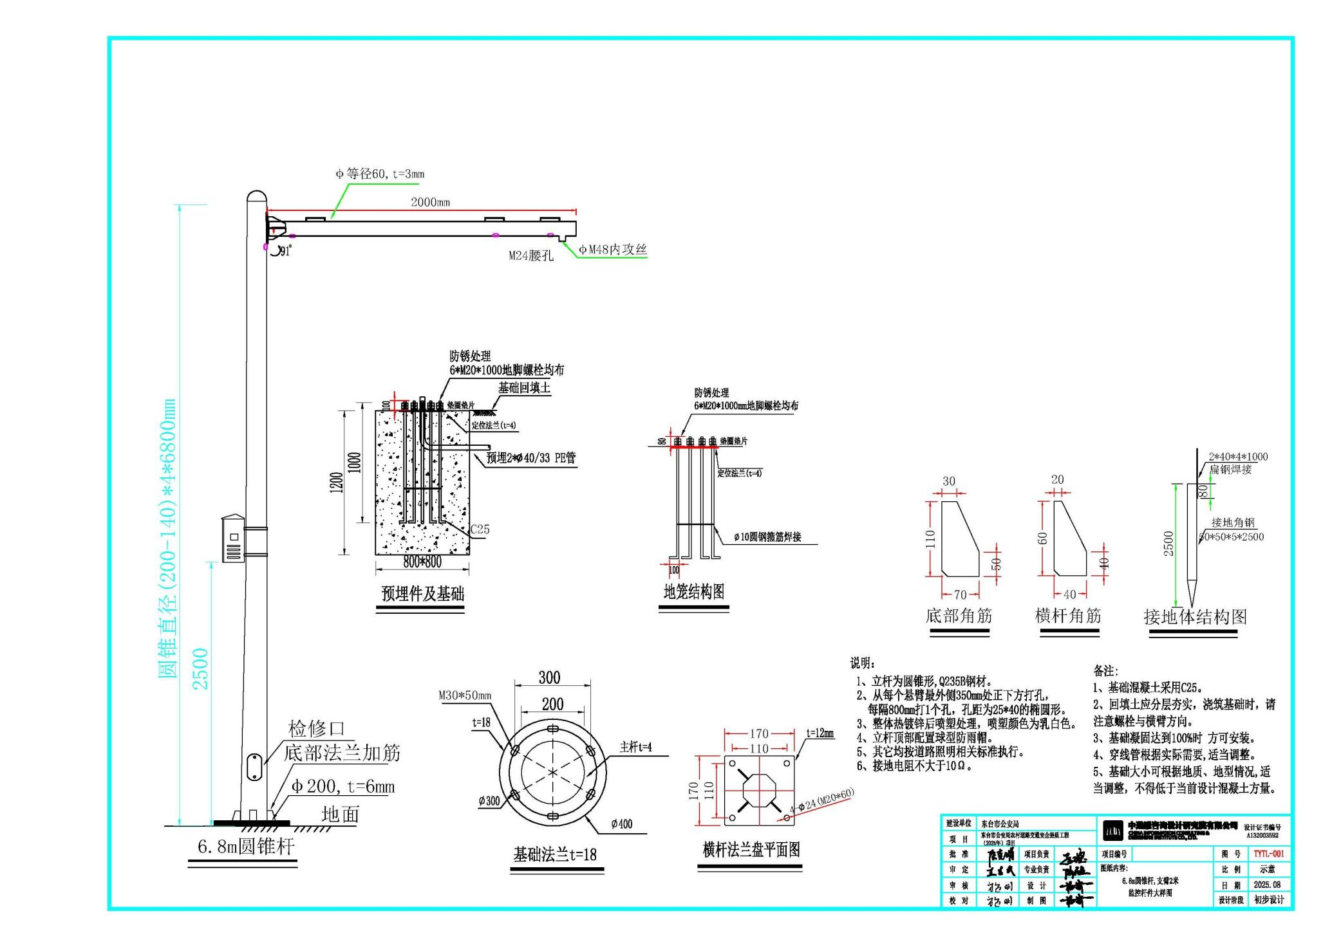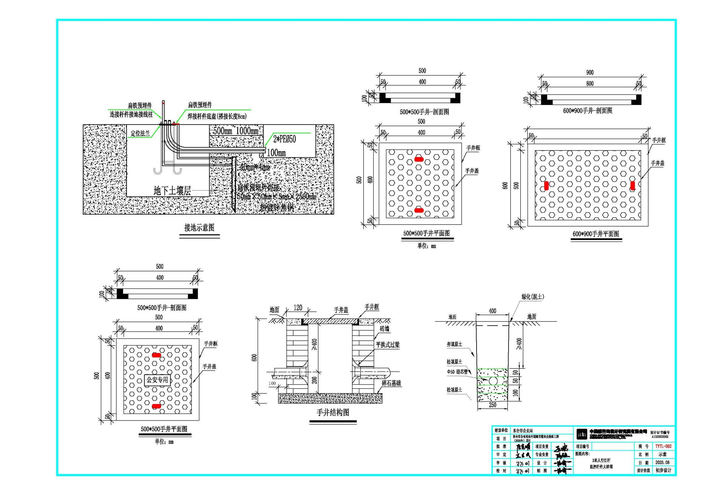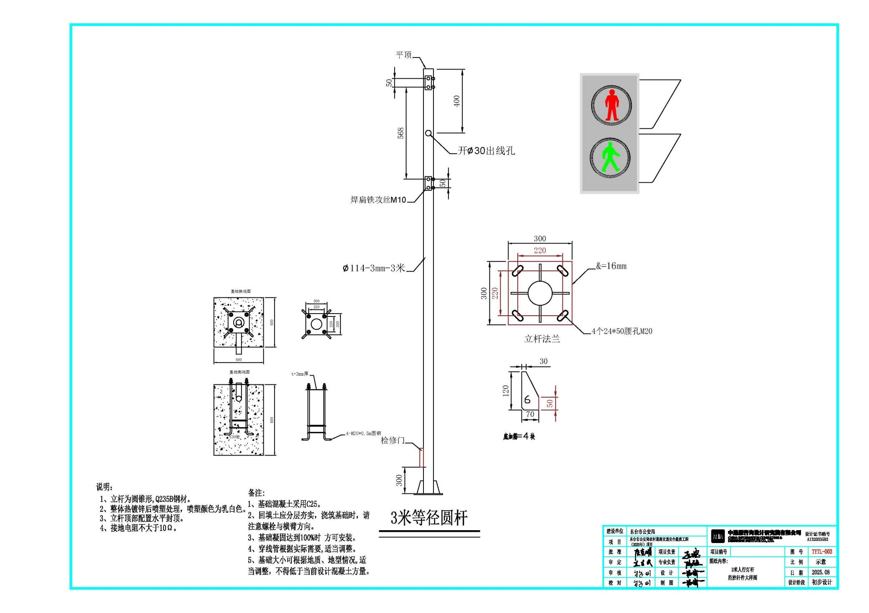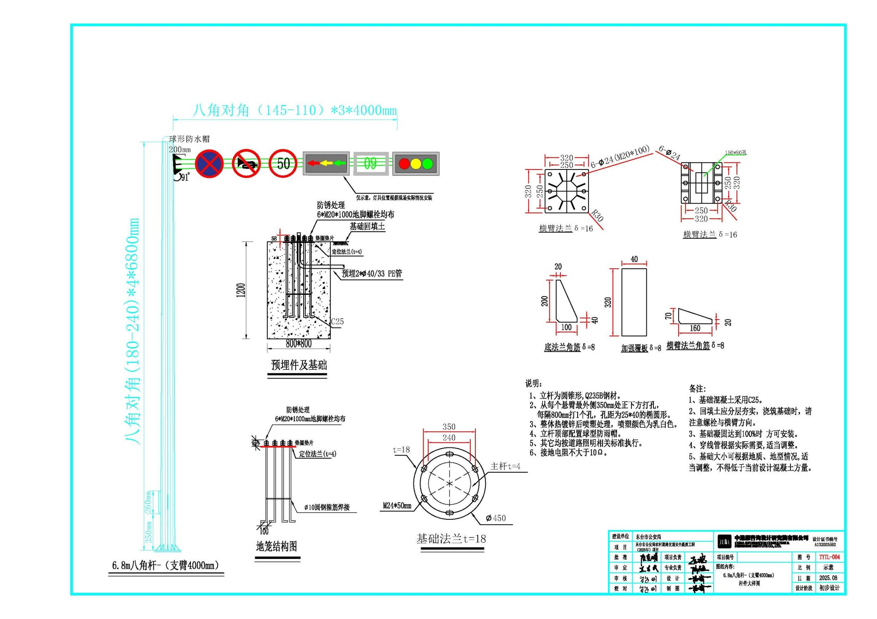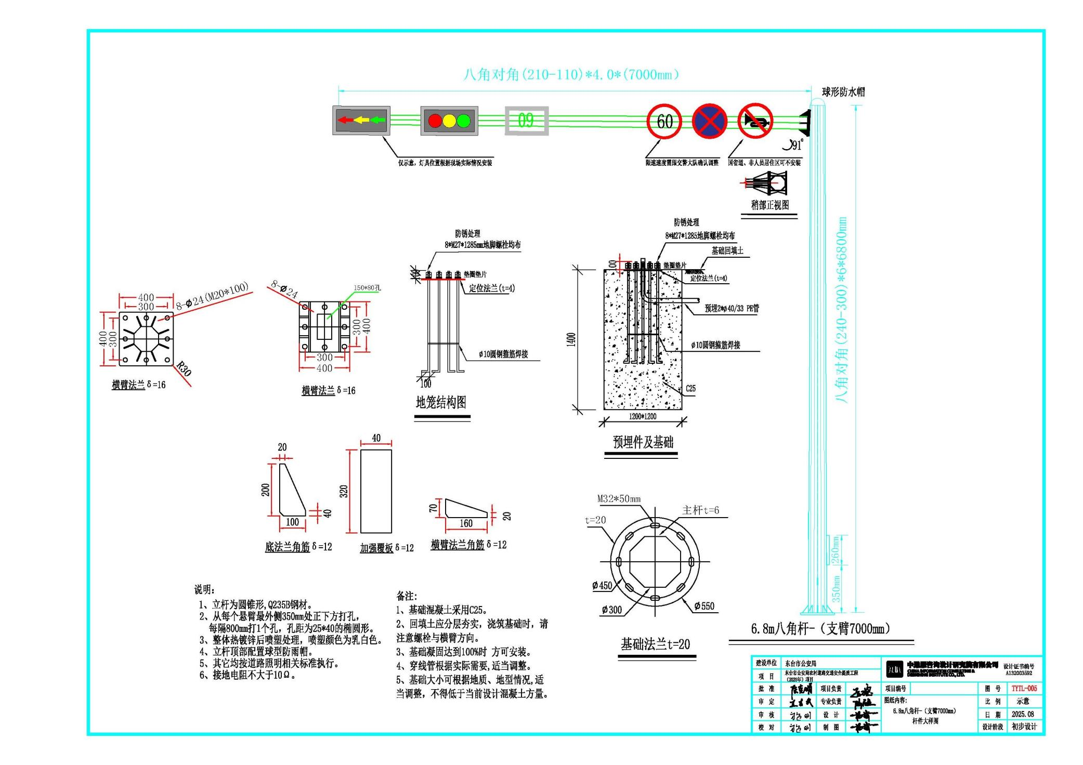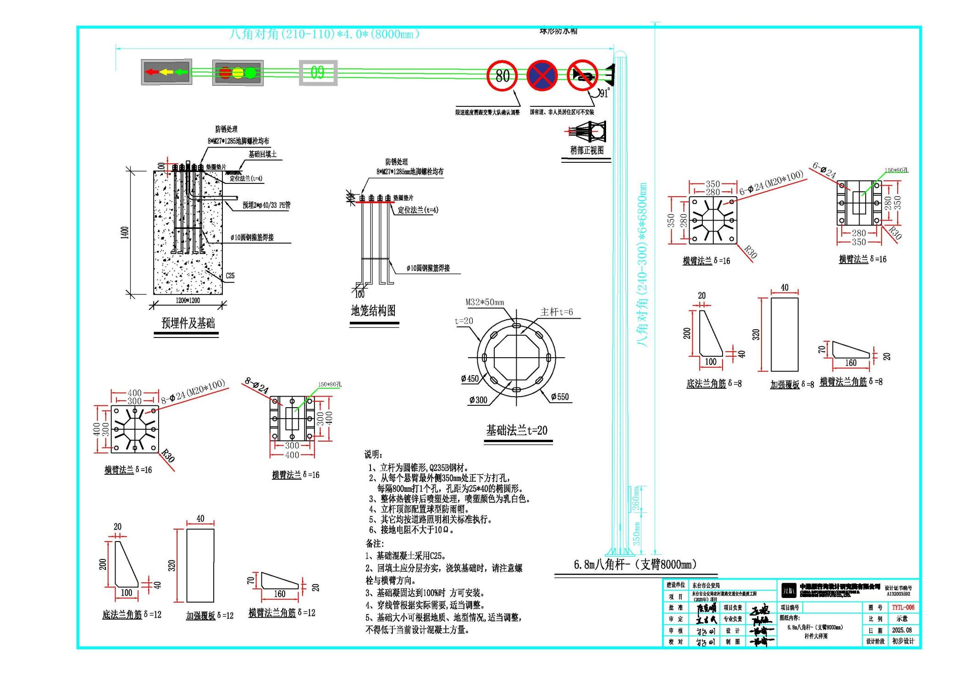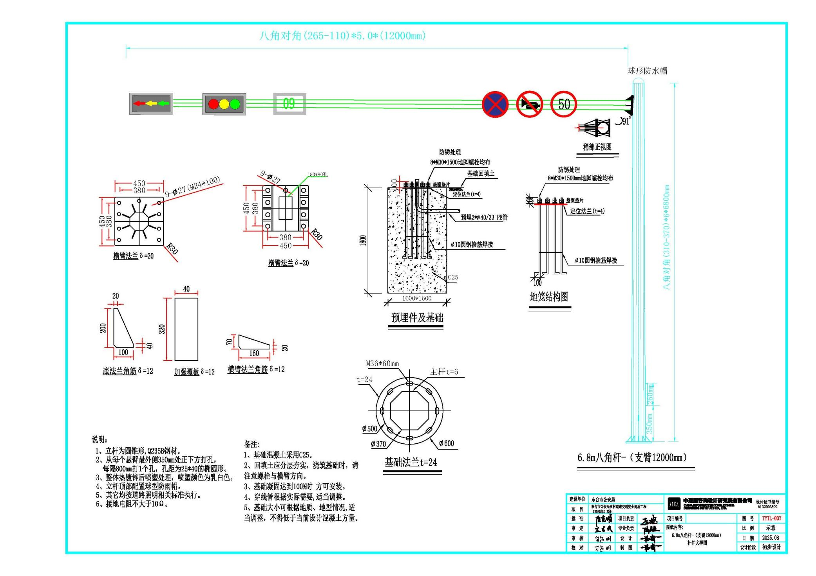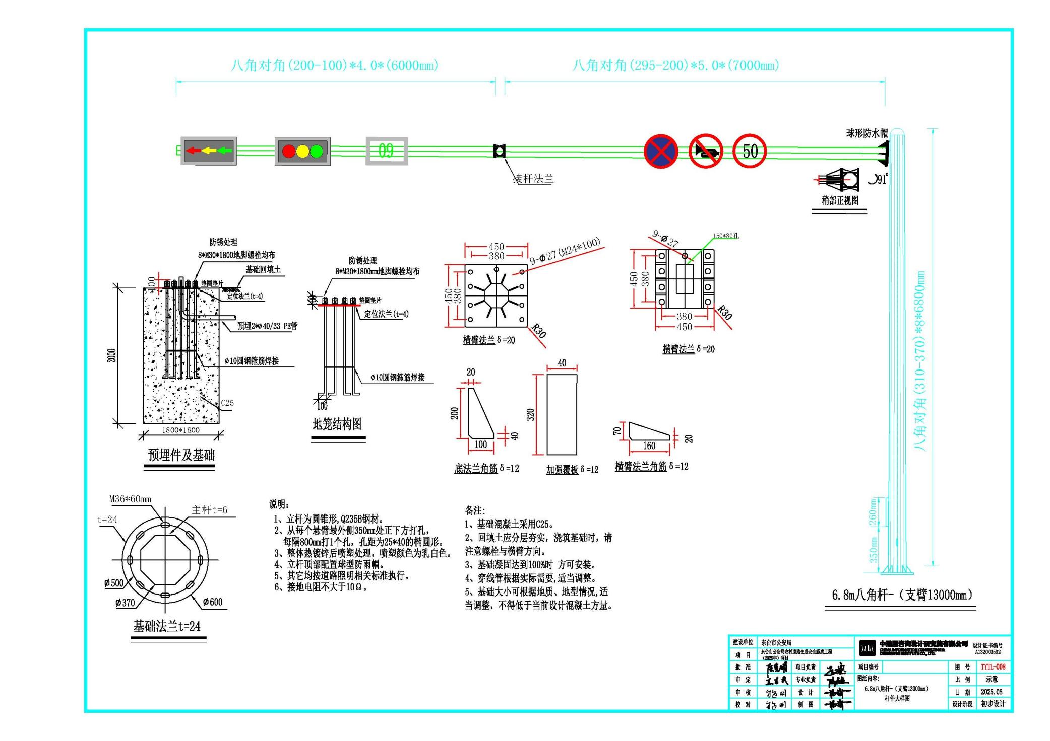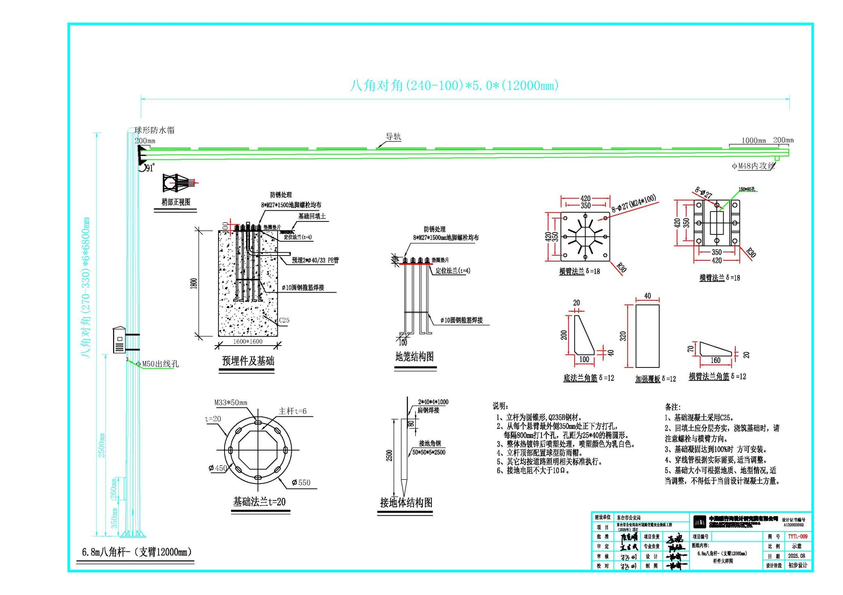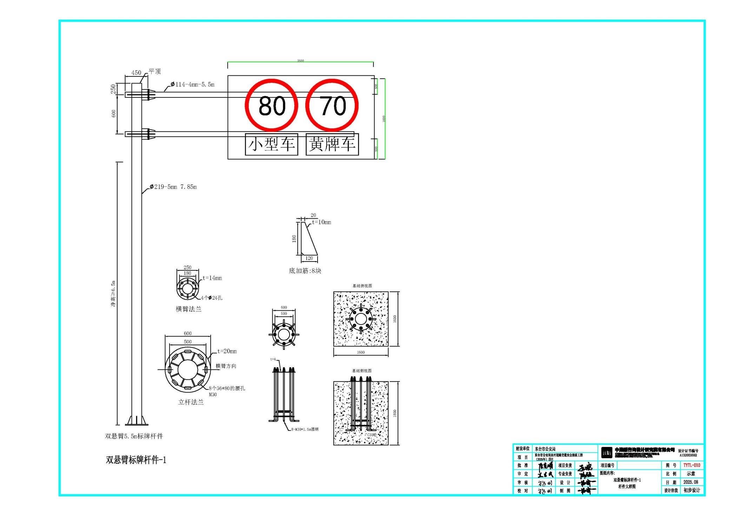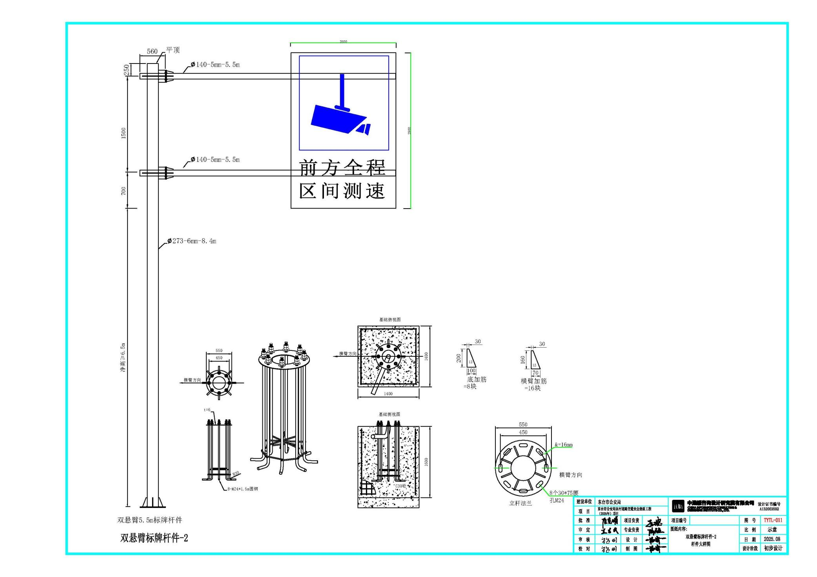

第五节、演示要求
1、演示方式：上传视频演示
2、演示要求：投标人需按照招标文件规定的演示内容制作演示视频文件，视频文件的格式为*.mp4或*.avi，投标人须将视频文件分段压缩为*.zip文件上传（单个文件不得大于50M，所有文件总共不得大于300M）。文件上传方式见《操作手册》规定，上传的演示视频将作为投标文件的组成部分，视频时长总计不超过15分钟。
其他视频要求：
- 请按照演示内容逐条演示，明确演示功能是否满足以及实现途径。
- 视频质量要求画面清晰可见，语音清晰可辨，因视频制作质量导致演示内容无法满足招标文件要求的，视为负偏离。
- 系统演示视频不得为PPT等静态图片方式，否则视为负偏离。
3.演示内容：
（1）标包一：
演示项 | 演示内容
交通安全设施设备建模 | 交通安全设施设备建模。提供设备类型的新增及字段管理功能。
交通安全设施点位关联 | 交通安全设施设备信息展示。以红绿灯路口为例，展示其基础信息及不同方向的设备资产。支持交通安全设施及感知设备添加关联功能，添加后交通安全设施可显示基础信息，感知设备可显示档案信息。
交通安全设施点位一屏展示 | 交通安全设施情况一屏展示。展示要素包括设施数量统计、区域分布情况、红绿灯质保情况、维保预警、故障统计、工单统计、设备质保情况、红绿灯路口PGIS上图等。

（2）标包二：
演示项 | 演示内容
危化品车辆识别 | 为确保本次采购危化品车管控系统的实战应用性，投标人自行部署危化品管控应用系统，提供相关功能的演示完整视频，视频至少包含：危化品车查询功能，按照时间段查询、抓拍点查询及车牌查询功能；危化品车统计功能，统计危化品车经过数量，展示当日、本周、本月、总计的统计界面；短信提醒功能，展示推送短信的截图文件。
大货车闯红灯抓拍 | 为确保本次采购的电子警察相机抓拍、卡口相机抓拍等设备满足对（牵引货车、半挂货车等车长超过9.6米以上的货车）车头车牌和车尾车牌不一致、闯红灯等违法行为抓拍形成完整记录。投标人自行搭建测试环境。投标时提供模拟的半挂大货车闯红灯违法抓拍完整系统功能的视频演示（视频至少包含1张抓拍闯红灯违法行为的合成图片（满足交警六合一平台对接要求）和1张抓拍闯红灯违法行为过程包含鱼眼全景抓拍的合成图。）。

第六节、采购标的对应的中小企业划分标准所属行业一览表
序号 | 采购标的 | 对应中小企业划分标准所属行业
 | 标包一 | 详见本章第一节-清单部分
 | 标包二 | 详见本章第一节-清单部分

第五章 评标方法与评标标准

一、定标原则
本项目采用 综合评分 法。各标包评标结果按评审后得分由高到低顺序排列。得分相同的，按投标报价由低到高顺序排列。得分且投标报价相同的，由评标委员会组织通过抽签的方式确定中标候选人的排序。投标文件满足招标文件全部实质性要求，且按照评审因素的量化指标评审得分最高的投标人为排名第一的中标候选人，本项目各标包各选取 1 名中标候选人。

二、政府采购政策功能落实
1、小微型企业价格扣除
（1）本项目若不专门面向中小企业采购，对符合规定的小型和微型企业报价给予20%的扣除价格，用扣除后的价格参与评审；若专门面向中小企业采购，不再对小型和微型企业报价给予价格扣除，投标人必须为中小微企业（或监狱企业或残疾人福利性单位），不接受非中小微型企业（或监狱企业或残疾人福利性单位）参与本项目投标。
（2）供应商需按照采购文件的要求提供相应的《小微企业声明函》或《中小企业声明函》。
（3）企业标准请参照《关于印发中小企业划型标准规定的通知》（工信部联企业[2011]300号）文件规定自行填写。
2、残疾人福利单位价格扣除
（1）本项目对残疾人福利性单位视同小型、微型企业，给予20%的价格扣除。
（2）残疾人福利单位需按照采购文件的要求提供《残疾人福利性单位声明函》。
（3）残疾人福利单位标准请参照《关于促进残疾人就业政府采购政策的通知》（财库〔2017〕141号）。
3、监狱和戒毒企业价格扣除
（1）本项目对监狱和戒毒企业（简称监狱企业）视同小型、微型企业，给予20%的价格扣除。
（2）监狱企业参加政府采购活动时，需提供由省级以上监狱管理局、戒毒管理局(含新疆生产建设兵团)出具的属于监狱企业的证明文件。供应商如不提供上述证明文件，价格将不做相应扣除。
（3）监狱企业标准请参照《关于政府采购支持监狱企业发展有关问题的通知》（财库[2014]68号）。
4、残疾人福利单位、监狱企业属于小型、微型企业的，不重复享受政策。
5、如本项目同意联合体投标或同意分包履行合同的,大中型企业与小微型企业（残疾人福利单位、监狱企业）组成联合体或者大中型企业向一家或多家小微型企业分包，联合协议或者分包意向协议中约定小微型企业（残疾人福利单位、监狱企业）的合同份额占到合同总金额30%以上的，给予联合体或者大中型企业6%的价格扣除，用扣除后的价格参与评审。
6、联合体各方均为小型、微型企业（残疾人福利单位、监狱企业）的，联合体享受20%的价格扣除。
7、严格执行政府采购关于支持节能产品、环境标志产品的相关政策规定。如本次采购的产品属于财政部、国家发展改革委、生态环境部、市场监管总局等部门发布的节能产品、环境标志产品品目清单政府强制采购范围的，供应商必须在投标文件中提供所投产品的相关证书(由国家确定的认证机构出具的、处于有效期之内的节能产品、环境标志产品认证证书)。节能产品、环境标志产品品目清单以递交投标文件截止时已正式公布的最近一期信息为准，如属政府强制采购产品未提供认证证书的或认证证书提供不全的将视为未实质性响应采购要求。其他条件相同情况下，应当优先采购节能产品、环境标志产品。

三、评标方法与评标标准（标包一及标包二）
本项目分两个标包，兼投不兼中，投标人可同时参与多个标包，但最多只能中一个标包，当投标人在前面标包中已确定为第一中标候选人时，其投标文件将不参与后面标包的评审，以此类推。各标包评审及定标顺序如下：标包一→标包二，定标后，后评审标包中标结果不因前面评审标包结果改变而改变。
序 | 分部内容 | 分项内容 | 分值 | 打分要求
一 | 价格部分 | 投标报价 | 30 | 满足招标文件要求且投标价格最低的投标报价为基准价，其价格分为满分。报价得分=(评标基准价/投标报价)×30。
二 | 技术部分 | 产品功能配置指标评价 | 21 | 根据各投标人对本次招标技术参数部分响应情况（格式：技术要求响应及偏离表）进行评定。其中“▲”项为实质性技术要求，不得负偏离，投标人须提供承诺函，否则为无效标，“★”项为关键功能需求，投标文件中须按参数要求提供相关证明材料，未提供或不能体现满足参数要求的视为负偏离，每有1条负偏离扣2分；其他无标识的功能参数如负偏离，每有1条扣0.5分，本项扣完为止。
二 | 技术部分 | 视频演示 | 10 | 1、投标人需按照招标文件第四章-第五节演示要求制作演示视频文件。  2、评分标准：  标包一：  演示项：①交通安全设施设备建模（3分）；②交通安全设施点位关联（4分）；③交通安全设施点位一屏展示（4分）。  标包二：  演示项：①危化品车辆识别（5分）；②大货车闯红灯抓拍（5分）。  注：以上演示方案内容全面且完整的得该项满分，每有一项缺失或演示内容不符合项目特征的，该项不得分。
二 | 技术部分 | 项目实施  方案 | 15 | 评审委员会根据投标人提供的项目实施方案，是否结合现场实际情况及现有系统资源情况，进行系统性配置，针对方案系统性、实施可行性；是否充分考虑到本次新建设备与已建成设备的融合。按以下内容（包含但不限于）和标准进行评审：  ①安装调试方案（安装调试、安装顺序、安装阶段划分、安装方法、各类系统无缝对接等）；  ②质量保证措施（产品检验（测）方案、质量指标、运输方案、验收方案等）；  ③进度计划方案（备货及运输计划、安装进度计划）；  ④安全文明施工方案（文明施工措施、安全管理规定、职责分工、现场用电安全措施、噪声治理方案、施工固体废弃物的处置措施等）；  ⑤安全保障措施方案（用电应急措施、人员抢救应急措施、事故应急措施、不可抗力应急措施等）  以上五项每项3分，各项分别按以下标准进行评审：  ①方案完整详尽，可行性强，考虑周全，思路特别清晰，符合项目需求该项得3分；  ②对项目有一定的认识，方案较为完整，思路基本清晰，基本符合项目需求该项得2分；  ③方案内容欠缺，与项目需求响应度低，项目理解思路不够清晰该项得1分。  ④未提供方案或提供的方案不符合项目要求的不得分。
三 | 商务部分 | 企业资信 | 5 | 投标人或所投产品具有有效的IS9001质量管理体系认证证书、ISO14001环境管理体系认证、ISO45001职业健康安全管理体系认证、ISO20000信息技术服务管理体系认证、ISO27001信息安全管理体系认证证书，每提供1个得1分，本项最高得5分。  注：投标文件中需同时提供以上有效证书扫描件，须同时提供全国认证认可信息公共服务平台官网（网址：http://cx.cnca.cn/）证书信息查询截图，否则该项不得分。
三 | 商务部分 | 项目负责人、项目组成员资信 | 6 | 1、投标人投入本项目的项目负责人具有高级信息系统项目管理师认证证书、高级工程师、注册信息安全专业人员证书（CISP）的，每有一项得1分，本项最高得3分。  2、投标人投入本项目的项目组成员中（非项目负责人）具有信息安全保障人员认证证书（CISAW）、系统集成项目管理工程师、网络规划设计师的，每有一项得1分，本项最高得3分。  [以上两项须在投标文件中同时提供项目组成员一览表、相关证书影印件和投标截止日当月（不含）向前3个月内任意一个月，投标人为其缴纳的养老保险证明影印件，否则不得分。]
三 | 商务部分 | 售后服务  方案 | 6 | 评审委员会根据投标人提供的售后服务方案包含但不限于：  ①售后服务方案及故障处理保障措施（维修及响应时间；后期运维保障措施等）；  ②备品备件情况（易损件的备品备件清单、质保期后的配件及耗材优惠政策）；  ③售后服务人员配置等方面进行综合评审。  以上三项每项2分，各项分别按以下标准进行评审：  - 方案完整详尽，可行性强，考虑周全，思路特别清晰，符合项目需求该项得2分；  - 对项目有一定的认识，方案较为完整，思路基本清晰，基本符合项目需求该项得1分；  - 方案内容欠缺，与项目需求响应度低，项目理解思路不够清晰该项得0.5分。  - 未提供方案或提供的方案不符合项目要求的不得分。
四 | 履约能力 | 业绩 | 5 | 投标人自2022年1月1日以来（以合同签订日期为准）投标人承担过类似项目的成功案例，每提供1个得2.5分，本项最多得5分。  （投标文件中须同时提供合同和验收证明影印件，否则不得分。）
五 | 其他 | 节能环保 | 2 | 1.投标产品属于财政部、国家发展改革委公布的“节能产品品目清单”范围内的，投标人提供国家确定的认证机构出具的、处于有效期之内的该节能产品认证证书影印件的，有1个得0.5分，最多得1分。如投标产品均属于政府强制采购节能产品品目清单范围内，本项不得分。  2.投标产品属于财政部、生态环境部公布的“环境标志产品品目清单”范围内的，投标人提供国家确定的认证机构出具的、处于有效期内的该环保产品认证证书影印件的，有1个得0.5分，最多得1分。

说明：
（1）所有打分项均以投标人所提供的投标文件进行打分，投标文件中未提及的不予认可，投标文件提交截止时间后不得修改或是补充投标文件。
（2）投标人的最终得分为所有评委打分的平均值，计算结果保留至小数点后两位。

第六章 投标文件格式

投 标 文 件

项 目 名 称：
项 目 编 号：
投标人名称 ：（加盖CA电子公章）
日 期 ：

投标文件目录
一、法人或者其他组织的营业执照等证明文件，自然人的身份证明
二、上一年度的财务状况报告（至少提供资产负债表、利润表、现金流量表，投标人成立不满一年无需提供）
三、具备履行合同所必需的设备和专业技术能力的书面声明
四、依法缴纳税收和社会保障资金的相关材料（提供提交投标文件截止时间前一年内至少一个月依法缴纳税收及缴纳社会保障资金的证明材料。投标人依法享受缓缴、免缴税收、社会保障资金的提供证明材料。）
五、参加政府采购活动前 3 年内在经营活动中没有重大违法记录的书面声明
六、特定资格要求的证明文件（如果本项目设置特定资格要求，则需要提供）
七、法定代表人身份证明书及法人授权书
八、投标函
九、小微企业声明函
十、残疾人福利性单位声明函
十一、联合体协议
十二、投标分项报价表
十三、技术要求响应及偏离表
十四、商务要求响应及偏离表
十五、开标一览表
十六、技术方案、服务承诺、培训承诺等
十七、盐城市政府采购事前信用承诺书
十八、招标文件要求的与评审有关的其他资料

一、法人或者其他组织的营业执照等证明文件，自然人的身份证明

二、上一年度的财务状况报告
投标人成立不满一年无需提供

三、具备履行合同所必需的设备和专业技术能力的书面声明
我单位郑重声明：我单位具备履行本项采购合同所必需的设备和专业技术能力，为履行本项采购合同我公司具备如下主要设备和主要专业技术能力：
主要设备有： 。
主要专业技术能力有： 。

企业名称（加盖CA电子公章）：

年 月 日

四、依法缴纳税收和社会保障资金的相关材料
提供提交投标文件截止时间前一年内至少一个月依法缴纳税收及缴纳社会保障资金的证明材料。投标人依法享受缓缴、免缴税收、社会保障资金的提供证明材料。

五、参加政府采购活动前 3 年内在经营活动中没有重大违法记录的书面声明

声 明
我单位郑重声明：参加本次政府采购活动前 3 年内，我单位在经营活动中没有因违法经营受到刑事处罚或者责令停产停业、吊销许可证或者执照、较大数额罚款等行政处罚。

企业名称（加盖CA电子公章）：

年 月 日

六、特定资格要求的证明文件
如果本项目申请人的特定资格要求中要求提供的，必须提供。

七、法定代表人身份证明书及法人授权书
法定代表人身份证明书
：（采购人名称）
（法定代表人姓名） 在 （投标人名称） 任（职务名称）职务，是 （投标人名称） 的法定代表人，联系电话（手机号码） 。

特此证明。

投标人（盖单位公章）：

年 月 日

（附：法定代表人身份证正反面复印件）

法人授权书
本授权书声明：____________（投标人名称）授权________________（被授权人的姓名）为我方就JSZC- 号项目采购活动的合法代理人，以本单位名义全权处理一切与该项目采购有关的事务。
本授权书于______年____月____日起生效，特此声明。
被授权人身份证号码：
被授权人联系电话：（手机）
法定代表人或被授权人（签字或盖章）：
授权单位名称：（加盖CA电子公章）
单位地址：
日期：
（附：被授权人身份证正反面复印件）

注：1、授权人须为本单位正式职工并提供投标人为被授权人缴纳的社会养老保险证明。
2、代表人亲自参加时无需提供授权书及保险证明

八、投标函
致： （采购人）
根据贵方的JSZC-*** （项目编号） 号招标文件，正式授权下述签字人_________________(姓名)代表我方______________（投标人的名称），全权处理本次项目投标的有关事宜。
据此函，__________签字人兹宣布同意如下：
1.按招标文件规定的各项要求，向买方提供所需货物（包含与货物相关的服务）。
2.我们完全理解贵方不一定将合同授予最低报价的投标人。
3.我们已详细审核全部招标文件及其有效补充文件，我们知道必须放弃提出含糊不清或误解问题的权利。
4.我们同意从规定的开标日期起遵循本投标文件，并在规定的投标有效期期满之前均具有约束力。
5.同意向贵方提供贵方可能另外要求的与投标有关的任何证据或资料，并保证我方已提供和将要提供的文件是真实的、准确的。
6.一旦我方中标,我方将根据招标文件的规定，严格履行合同的责任和义务,并保证在招标文件规定的时间完成项目，交付买方验收、使用。
7.与本投标有关的正式通讯地址为：
地 址：
邮 编：
电 话：
传 真：
投标人开户行：
账 号：
日 期：________年____月____日

企业名称（加盖CA电子公章）：

年 月 日

九、小微企业声明函（货物）
本公司（联合体）郑重声明，根据《政府采购促进中小企业发展管理办法》(财库[2020]46号)的规定，本公司（联合体）参加盐城市政府采购人组织的（单位名称）采购编号为***，（项目名称）（分包号：**）的采购活动，提供的货物全部由符合政策要求的小微企业制造。根据《工业和信息化部、国家统计局、国家发展和改革委员会、财政部关于印发中小企业划型标准规定的通知》(工信部联企业[2011]300号)的规定，相关企业（含联合体中的小微企业、签订分包意向协议的小微企业）的具体情况如下：
1.（标的名称），属于 行业；制造商为（企业名称），从业人员 人，营业收入为 万元，资产总额为 万元，属于（小型企业、微型企业）；
2.（标的名称），属于 行业；制造商为（企业名称），从业人员 人，营业收入为 万元，资产总额为 万元，属于（小型企业、微型企业）；
……
以上企业，不属于大企业的分支机构，不存在控股股东为大企业的情形，也不存在与大企业的负责人为同一人的情形。
本企业对上述声明内容的真实性负责。如有虚假，将依法承担相应责任

企业名称（加盖CA电子公章）：
日 期：

备注1：从业人员、营业收入、资产总额填报上一年度数据，无上一年度数据的新成立企业可不填报。
备注2：供应商如不提供此声明函，价格将不做相应扣除（如项目全面面向中小企业，则资格审查不通过）。

十、残疾人福利性单位声明函
本单位郑重声明，根据《财政部 民政部 中国残疾人联合会关于促进残疾人就业政府采购政策的通知》（财库〔2017〕 141号）的规定，本单位为符合条件的残疾人福利性单位，且本单位参加______单位的采购文件编号为______的 项目（分包号：**）采购活动提供本单位制造的货物，或者提供其他残疾人福利性单位制造的货物（不包括使用非残疾人福利性单位注册商标的货物）。
本单位对上述声明的真实性负责。如有虚假，将依法承担相应责任。

备注：1、供应商如不提供此声明函，价格将不做相应扣除（如项目全面面向中小企业，则资格审查不通过）。2、中标供应商为残疾人福利单位的，此声明函将随中标结果同时公告，接受社会监督

供应商全称（加盖CA电子公章）：
日 期：

十一、联合体协议（参考格式）
（联合体中各供应商全称）在此达成以下协议：
1、我们 （供应商1），（供应商2） ，……自愿组成联合体，参加采购人组织的采购编号为（编号全称），（项目全称）项目（分包号：**）的政府采购活动，我联合体指定（供应商*）为牵头单位（牵头单位必须为联合体成员）。
2、若我们联合中标、成交，（供应商单位1全称）实施项目中（工作内容）部分工作，并承担相应的责任。（供应商单位2全称）实施项目中（工作内容）部分工作，并承担相应的责任……。（注：联合体中各供应商都应明示所承担的工作和相应的责任）。
3、其中 （小型、微型企业/残疾人福利性单位/监狱企业全称）为 （小型、微型企业/残疾人福利性单位/监狱企业）企业，且我们约定该公司/单位所承担的合同金额将占本项目合同总金额的 %。

备注：本招标文件中要求加盖CA电子签章的地方，仅需加盖牵头单位的CA电子签章。

联合体中各供应商全称（公章）：
日期：

十二、投标分项报价表
项目名称：东台市2025年农村道路安全提升建设项目
序号 | 产品名称 | 品牌及规格型号 | 单位 | 数量 | 单价（元） | 合价（元）
投标总价 |  | 大写： 元（小写： 元）
注：
（1）报价除标的物的价款外还应包括（但不限于）标的物、采购、包装、运输、验收、售后服务、货物（含附配件）的价格、安装调试、包装费、运输费、装卸费、保险费、验收费、与各类系统对接、设备接入兼容所需的费用、技术服务费、检测费、售后服务费、保险、招标代理费、规费、税费等全部费用。
（2）除清单中明确总价包干的项以外，其他项采用按实结算方式，综合单价不论在何种情况下一律不予调整，供货时按实际供货并通过验收的数量结算。结算价=Σ中标综合单价*实际供货并通过验收的数量。
（3）本项目涉及到的测速设备需确保通过江苏总队关于对测速设备复用的相关要求（含相关设备检测、总队测评、备案评估资料的审查，同时确保本项目实施期间采购人现有设备不停用，中标人由此产生的费用由其自行承担）。

企业名称（加盖CA电子公章）：
年 月 日

十三、技术要求响应及偏离表
序号 | 招标文件要求 | 投标响应情况 | 超出、符合或偏离 | 证明  材料
 | ……
注： 行数不够，可自行添加。

企业名称（加盖CA电子公章）：

十四、商务要求响应及偏离表
序号 | 招标文件要求 | 投标响应情况 | 超出、符合或偏离 | 证明  材料
 | ……
注： 行数不够，可自行添加。

企业名称（加盖CA电子公章）：

十五、开标一览表
投标人全称（CA公章）：
项目名称：项目名称
项目编号：项目编号
分包号： 分包号
投标货物名称 | 总价（小写）
投标产品名称 | 元
核心产品品牌：
年 月 日

填写说明：
开标一览表按软件系统给定格式填写签章，不得填报选择性报价，否则将作为无效投标。
投标报价保留两位小数。

十六、技术方案、服务承诺、培训承诺等

十七、盐城市政府采购事前信用承诺书
为营造我市公开、公平、公正、诚实守信的政府采购交易环境，树立诚信守法的投标人形象，本人代表本单位作出以下承诺：
（一）本单位对所提交的企（事）业单位基本信息、企（事）业负责人、项目负责人、技术负责人、从业资质和资格、业绩、财务状况、信誉等所有资料，均合法、真实、准确、有效，无任何伪造、修改、虚假成份，并对所提供资料的真实性负责；
（二）本单位无涉及政府采购活动的违法、违规不良记录，我公司及相关负责人无因存在重大隐患整改不力、发生有重大社会影响生产安全事故或其他严重违法违规行为而被列入失信联合惩戒的不良记录；
（三）严格依照国家和省、市关于政府采购的法律、法规、规章、规范性文件，参加政府采购投标活动；积极履行社会责任，促进廉政建设；
（四）严格遵守即时信息公示规定，及时维护和更新维护和更新盐城市政府采购网中与本单位相关的信息；
（五）自我约束、自我管理，守合同、重信用，自觉维护政府采购交易的良好秩序，与参与本次政府采购活动的其他供应商不存在直接控股或管理关系，不参与围标串标、弄虚作假、骗取中标、干扰评标、违约毁约等行为；
（六）自觉接受政府、行业组织、社会公众、新闻舆论的监督；
（七）本单位自愿接受政府采购监督管理机构和有关行政监督部门的依法检查。如发生违法违规或不良失信行为，自愿接受政府采购监督管理机构和有关行政监督部门依法给予的行政处罚（处理），并依法承担相应责任；
（八）本人已认真阅读了上述承诺，并向本单位员工作了宣传教育。

法定代表人签名：
企业名称（加盖CA电子公章）：
年 月 日

十八、招标文件要求的与评审有关的其他资料
第四章第四节技术参数要求中“信号控制主机”的接入承诺函
▲本项须满足设计需求并接入中心控制平台进行统一管控。（投标文件中须提供接入承诺函，格式自拟，否则为无效标）

质疑函范本
一、质疑供应商基本信息
质疑供应商：
地址：
邮编：
联系人：
联系电话：
授权代表：
联系电话：
地址：
邮编：
二、质疑项目基本情况
质疑项目的名称：
质疑项目的编号：
包号：
采购人名称：
采购文件获取日期：
三、质疑事项具体内容
质疑事项1：
事实依据：
法律依据：
质疑事项2
……
四、与质疑事项相关的质疑请求
请求：
签字(签章)： 公章： 日期：
质疑函制作说明：
1.供应商提出质疑时，应提交质疑函和必要的证明材料。
2.质疑供应商若委托代理人进行质疑的，质疑函应按要求列明“授权代表”的有关内容，并在附件中提交由质疑供应商签署的授权委托书。授权委托书应载明代理人的姓名或者名称、代理事项、具体权限、期限和相关事项。
3.质疑供应商若对项目的某一分包进行质疑，质疑函中应列明具体分包号。
4.质疑函的质疑事项应具体、明确，并有必要的事实依据和法律依据。
5.质疑函的质疑请求应与质疑事项相关。
6.质疑供应商为自然人的，质疑函应由本人签字；质疑供应商为法人或者其他组织的，质疑函应由法定代表人、主要负责人，或者其授权代表签字或者盖章，并加盖公章。

